分类号 密 级

**U D C**  论文编号



硕士学位论文

**论文题目：贵州地税绩效考核系统**

**的设计与实现**

研 究 生： 唐 永

导 师： 曾 诚

专 业： 计算机应用技术

研究方向： 网络与信息系统

2017年 3 月

**分类号： 学校代号：10512**

**学 号： 秘密☆ 年**

湖北大学硕士学位论文

**贵州地税绩效考核系统的设计与实现**

作者姓名： 指导教师姓名、职称：

申请学位类别： 学科专业名称：

研究方向：

论文提交日期： 年 月 日 论文答辩日期： 年 月 日

学位授予单位：湖北大学 学位授予日期： 年 月 日

答辩委员会主席：

**The Design and Implementation of GuiZhou Local Tax Performance Appraisal System**

A Thesis Submitted for the Degree of Master

**Candidate：Tang Yong**

**Supervisor：prof.Zeng Cheng**

Hubei University

Wuhan, China

学位论文使用授权书

本论文作者完全了解学校关于保存、使用学位论文的管理办法及规定，即学校有权保留并向国家有关部门或机构送交论文的复印件和电子版，允许论文被查阅和借阅。本人完全同意《中国博士学位论文全文数据库出版章程》、《中国优秀硕士学位论文全文数据库出版章程》(以下简称“章程”，见www.cnki.net)，愿意将本人的学位论文提交中国学术期刊（光盘版）电子杂志社在《中国博士学位论文全文数据库》、《中国优秀硕士学位论文全文数据库》中全文发表和以电子、网络及其他数字媒体形式公开出版，并同意编入CNKI《中国知识资源总库》，在《中国博硕士学位论文评价数据库》中使用和在互联网上传播，同意按“章程”规定享受相关权益（请作者直接与杂志社联系，联系人：栗老师；电话：010－62791817、62793176、62701179；通讯地址：北京 清华大学邮局84-48信箱 采编中心 邮编：100084 ）。

本授权书签署一式三份，交湖北大学学位评定委员会办公室。

学位论文作者签名： 导师签名：

年 月 日 年 月 日

湖北大学研究生学位论文作者信息

|  |  |  |  |  |  |  |  |
| --- | --- | --- | --- | --- | --- | --- | --- |
| 论文题目 | 贵州地税绩效考核系统的设计与实现 | | | | | | |
| 姓 名 |  | 学号 |  | | | 答辩日期 | 年 月 日 |
| 论文级别 | 博士□ 硕士 | | | | | | |
| 学院 | 计算机与信息工程学院 | | | 专业 |  | | |
| 联系电话 |  | | | 作者E_mail |  | | |
| 作者通信地址(含邮编)： | | | | | | | |
| 备注： | | | | | | | |

注：本论文如需保密,解密时间是 年 月。(保密学位论文在解密后适用于本授权书)

贵州地税绩效考核系统的设计与实现

摘 要

绩效考核是提高组织和员工工作效率的重要手段，在税务部门实施科学有效的绩效考核对于提高税务人员的办税质量和工作效率具有重要意义。随着金税三期工程在贵州的成功部署，贵州省地税的绩效管理工作也迎来了新的考核需求。本文立足于贵州地税的现有税务系统，结合地税特有的业务特点实现计算机自动考核的绩效系统。

本文首先对绩效考核的定义、公平理论以及考核中的重难点进行了研究分析，在理论研究基础之上，根据贵州地税实际的税务系统现状和考核需求，制定了分市、区县两级的考核办法，再依据不同级别、不同地区、不同部门、不同业务等具体情况，建立适合各自业务域和各部门的指标体系，最后设计出业务指标计算机自动考核与共性指标人工考核相结合的绩效考核方案。

基于上述绩效考核方案，本文实现了覆盖市州和区县的绩效考核系统，该系统主要分为后端数据处理和前端页面两个部分。数据处理的工作，一方面是根据指标的取数口径定义写取数语句，另一方面则是根据考核的具体方案来进行数据加工和分数计算；前端部分包括人工考核指标的打分、督导扣分、特别项目加减分、上下互评、领导得分等功能模块的实现，多个模块的得分综合后算出考核结果。多维度化的考核方式更加全面、科学。该系统实现了预期的效果，符合贵州地税绩效管理工作的要求，目前已经在贵州全省推广使用，大大提高了贵州地税绩效考核的工作效率。

【关键词】：绩效考核；指标体系；数据库技术；税务系统

**The Design and Implementation of GuiZhou Local Tax Performance Appraisal System**

**Abstract**

Performance appraisal is an important means to improve the organization and the staff working efficiency, scientific and effective implementation of the performance appraisal in the tax department has an important significance for improving the staff's quality and efficiency of tax. With the deployment of three golden tax project success in Guizhou, Guizhou Province Local Taxation performance management also ushered in a new assessment requirements. In this paper, based on the existing tax system of Guizhou local tax, combined with the unique characteristics of the local tax system to achieve automatic performance evaluation system.

Firstly, the definition of performance evaluation, equity theory and assessment of the difficulties are analyzed, based on the theoretical study, according to the tax system status and assessment of the actual demand of Guizhou Local Taxation Bureau, established two counties, two assessment methods, according to different levels, different regions and different sectors, different the business situation, the establishment of index system for each business domain and various departments, we design a business performance appraisal scheme of computer automatic control and manual inspection and the combination of common indicators.

Based on the above performance evaluation scheme, this paper realizes the performance evaluation system covering the city and county, the system is divided into two parts: the back-end data processing and the front page. The data processing work, on the one hand according to the definition of fetching caliber write fetch statement index, on the other hand, according to the specific assessment scheme for data processing and score calculation; the front part includes the artificial evaluation index score, supervision points, special projects, subtraction down peer assessment, leadership score function module a plurality of modules, after calculate the score of comprehensive evaluation results of this multidimensional assessment more comprehensive and scientific. The system has achieved the desired results, in line with the requirements of the performance management of Guizhou local tax, has been widely used in Guizhou Province, greatly improving the efficiency of the performance evaluation of Guizhou local tax.

**【Keywords】**: Performance Appraisal, Index System, [Database](javascript:void(0);) [Technology](javascript:void(0);), Tax System

目 录

第1章 绪论 1

1.1研究背景及意义 1

1.1.1 研究背景 1

1.1.2 研究目的及意义 2

1.2 国内外研究现状 3

1.3 论文的主要内容及组织结构 5

1.3.1 论文的主要内容 5

1.3.2 论文的组织结构 5

第2章 绩效考核理论研究及相关技术介绍 6

2.1绩效考核概论 6

2.1.1 绩效考核定义 6

2.1.2 绩效考核中的难题思考 6

2.1.3 绩效考核中的公平性 7

2.1.4 绩效考核中的PDCA循环 8

2.2 常见的几种考核方法 9

2.2.1 KPI绩效考核 9

2.2.2 平衡记分卡（BSC） 10

2.2.3 360度考核 11

2.2.4.基于目标管理的绩效考核 12

2.3 相关技术介绍 13

2.3.1 ORACLE数据库相关技术介绍 13

2.3.2 Web相关技术 15

2.4 本章小结 18

第3章 绩效考核需求及指标体系设计 19

3.1贵州地税主要系统介绍 19

3.1.1 金税三期工程系统 19

3.1.2 税收风险监控平台 21

3.1.3 行政规范化平台 22

3.2 绩效考核需求分析 23

3.2.1 绩效考核需求 23

3.2.2 绩效考核原则 24

3.2.3 绩效考核方案研究 24

3.3 绩效考核指标体系设计 25

3.3.1 指标分类 26

3.3.2 计分办法 27

3.4 本章小结 30

第4章 系统的设计与实现 31

4.1类图与数据库表设计 31

4.1.1 类图设计 31

4.1.2 数据库表设计 32

4.2业务流程及关键存储过程介绍 41

4.2.1 考核流程介绍 41

4.2.2 指标数据抓取及计分存储过程 42

4.2.3 考核结果展示相关过程 46

4.3系统主要页面及功能展示 48

4.3.1 考核结果查询页面 48

4.3.2 人工考核打分页面 50

4.3.2 加减分项目申请 51

4.3.3 上下互评 51

4.3.4 领导评分 52

4.4系统运行与使用反馈 52

4.5. 本章小结 54

总结与展望 55

图目录

图 1‑1 论文组织结构图 5

图 2‑1 PDCA循环图 8

图 2‑2 平衡记分卡原理 10

图 2‑3 360度绩效考核图 11

图 2‑4 ADO.NET体系结构图 16

图 3‑1金税三期工程应用架构 20

图 3‑2征管系统生产数据种类 21

图 3‑3风险监控平台总规划图 22

图 3‑4 绩效考核指标体系 26

图 3‑5指标分类 27

图 4‑1贵州地税绩效考核系统类图 32

图 4‑2 绩效考核存储过程图 41

图 4‑3 绩效考核流程图 42

图 4‑4 部门考核结果查询 49

图 4‑5 个人考核结果查询 49

图 4‑6 绩效考核指标得分明细查询 50

图 4‑7人工指标打分页面 50

图 4‑8加减分项目申请 51

图 4‑9上下互评 52

图 4‑10领导评分 52

图 4‑11考核指标 53

表目录

表 4‑1 指标定义表（ta_jxkh_zbdyb） 32

表 4‑2 个人考核结果查询表（ta_jxkh_grjgcxb） 34

表 4‑3 部门结果查询表（ta_jxkh_bmjgcxb） 35

表 4‑4 个人指标得分表(ta_jxkh_grzbdfb) 36

表 4‑5 部门指标得分表(ta_jxkh_bmzbdfb) 37

表 4‑6 特别项目得分表(ta_jxkh_tbxm) 38

表 4‑7 督导扣分表(ta_jxkh_ddkf) 39

表 4‑8 部门分类表(ta_jxkh_bmflb) 40

表 4‑9 部门指标对应表（ta_jxkh_bmzbdyb） 40

表 4‑10 人员身份指标对应表（ta_jxkh_rysfzbdyb） 41

# 第1章 绪论

## 1.1研究背景及意义

### 1.1.1 研究背景

绩效考核制度自19世纪建立以来，一直都是企业和组织热门却又饱受争议的话题。绩效不但关系到被考核对象的切身利益，也关乎到整个考核组织整体的命运[1]。从19世纪初开始推广、发展到如今，绩效考核已经成为检验工作成果的重要管理手段，也成为我国各单位组织和企业管理的重要部分。随着绩效考核的不断广泛研究和深入应用，其缺陷和不足也日益凸显，考核一直不如人意，也因此被列为了十大管理难题之首。

公务绩效考核一直是组织人力资源管理中的重点和难点[2]。传统的绩效考核，尤其在考核公务性质部门和人员时，指标过于单一，考核指标千篇一律；考核方式过于主观，片面；考核过程过于简单随意的问题。凡此种种对于提升政府公务机关的绩能和形象转变有着不利影响。

21世纪以来，中国在大数据、云计算、互联网+等领域已经取得了长足的发展，中国高科技企业和高科技人才不断增加，这些新兴的互联网产业和互联网产品对传统企业带来了巨大的挑战，这些挑战不仅是市场的，更是管理上和人才竞争上的。如何高效灵活的利用新技术，新思维，是传统行业生存必须面对的问题。作为为国聚财的地税行业，如何做好纳税服务，为纳税人提供更好的纳税环境，提高办税效率也是近年来亟待解决的问题。伴随着国家金税三期改革的推进，贵州地税也于2015年10月正式上线了金税三期核心征管系统。金税三期核心征管系统改变了以前各省国地税部门信息化建设独立发展、数据口径杂乱无章的状态，规范了税收业务数据口径、建立了全国范围内的信息化系统事实标准，为全国范围内的数据共享和利用奠定了基础[3]。

贵州地税在使用核心征管系统的同时，又根据贵州地税特殊的纳税环境配套使用了风险监控平台，行政规范化管理平台，执法督查系统等特色软件系统，多个特色软件数据互通，功能互补。基于以上多个软件系统的数据共享和软件服务，使得基于大数据的自动化的贵州地税绩效考核系统设计得以实现，也为考核指标和考核方法的科学、公正、透明、合理提供了现实的实现基础[4]。

### 1.1.2 研究目的及意义

从古至今，公平正义是人们一直追求的并渴望实现的，公平问题，范围涉及到生活，工作，教育，家庭，企业，政府及社会的各个方面。公平问题关系到社会稳定，社会和谐发展以及人们的幸福感知。随着我国社会各个方面的进步，尤其是经济的快速发展，人们对于公平也越来越关注，政府和社会也在不断加强对社会公平重视程度。习近平总书记在2013年提出坚持社会主义公平正义。2014年十二届全国人大二次会议闭幕，李克强总理在回答记者提问时，更是有11次提到了公平，这个公平包含了市场公平，分配公平及机会公平等。与企业，部门最相关的公平问题莫过于企业员工能够依据自己的表现，得到公司给予的最合理的利益报酬或者晋升机会,这也就涉及到了绩效考核结果的公平性问题。

在企业，政府，组织和事业单位中实行绩效考核的意义重大，但是如何能够保证考核的公平公正一直没有好的解决办法。贵州地税原有的考核系统中存在诸多问题，一方面计算机自动考核指标较少，且部分考核指标的设计脱离实际的考核内容。另一方面指标的取数准确率和科学性也没有进行跟踪验证，考核结果的真实性、和可靠性不能完全保证。原来的考核偏重于人工考核，考核的主观性很强，很多指标没有办法进行量化，随着金税三期的推广和营改增的施行，地税部分业务也进行了调整。这就要求我们要用新的考核指标和取数口径来对绩效管理进行重新设计。2015年11月到2016年初，针对新的系统业务流程和总局要求，贵州地税先后出台了县局和市局的绩效考核办法。

保证考核的公平公正，首先是要让员工感受到考核系统本身公平性，只有被评估者觉得考核系统是公正的，考核才会真正起到作用[5]。绩效考核很多时候都不会受到考评者和被考评者的欢迎，甚至会引起员工的抵触，这其中绩效考核是否公平成为其中的重要原因之一[6]。《绩效评估公正感问题研究》书中定义：“评估的公正感由评估者公正、系统公正、等级公正和相关利益公正构成”，在贵州地税的考核系统中，这些公正体现在考核系统的公开透明，包括考核方法，考核指标，考核结果，扣分原因等都是被考核人员可以随时查询到的。

通过对关键绩效指标（KPI）考核，360度考核，平衡记分卡（BSC）和目标管理法理论的研究分析，贵州地税的考核系统采用360度和KPI结合的方式进行设计。一方面通过核心征管在内的多个系统的数据，保证关键绩效指标的取数口径，实现自动考核，同时加入人工考核指标和上下级互评让考核更加全面合理。该系统的立足点是数据库中大数据量的业务记录，其中包含了业务人员的操作痕迹和内容质量等关键数据。

贵州地税采用分类的考核指标，分层的绩效考核办法，辅之以人工考核指标干预，特殊项目加减分等手段，最大可能的保证了绩效考核的公平公正，激发了地税人员工作的积极性和主动性，提升了办税人员的工作效率，从而更好的为纳税人做好纳税服务。此外，金三期核心征管系统是全国地税推广使用的一套系统，大量的基础业务数据为绩效的自动化考核提供了可能性。贵州地税绩效考核系统的设计实现，一方面为其他国地税单位的绩效考核的研究制定提供了最直接的借鉴，另一方面也是给企业和各级组织部门提供了绩效的一种考核参考。

## 1.2 国内外研究现状

绩效考核最先起源于西方国家，起初做考核的目的是为了对项目投资收益进行衡量，后来学术界对绩效的概念的研究也初步达成了共识，对个人和组织绩效的研究也慢慢进入了深度的探索阶段。1954年，管理学家Peter F.Drucker 在他的著作《管理者的实践》中，首次提出了目标管理的概念，并且从管理者的视角阐明了为什么绩效管理对于组织管理如此重要。通过企业和学者不断的实践和验证，在20世纪80年代，KPI相关理论也逐渐形成，绩效管理也因此上升到公司战略服务的高度。到了90年代初期，BSC(平衡记分卡)开始兴起，与传统绩效评价模式不同，BSC将组织战略目标从多个层次分解，形成了专门的部门和个人考核指标。

世界各地的税务部门都在进行着不懈的努力，希望用绩效考核这个管理工具来对税务局的机构设置，工作效率和人事制度进行改善。1998年美国国会通过了联邦税务局重组与改革法案，从立法上为在税务机构中引入绩效考核做出了导向[7]。同时，美国修改了之前的以税收收入为衡量的绩效考核指标体系，取而代之的是以为纳税人提供办税服务为核心的一整套绩效考核机制。不仅如此，美国联邦税务局还聘请第三方机构来对考核结果进行调查核实，正是由于此次绩效管理的改革，美国税务机构显著提高了办税服务质量和工作人员的工作效率[8]。

绩效管理的内涵决定了绩效考核是一项十分艰巨的管理工作，所以相关企业必须结合自身实际情况，跟本企业内部员工沟通，科学合理的设定考核方式和绩效考核指标。但是不可否认，绩效考核在很多行业的理论研究和实践几乎空白，成功案例不多，具体的考核方法和实施都有待进一步研究。

我国的绩效管理起步较迟，十一届三中全会后，国家将重点放在经济领域，绩效考核才真正在企业管理中慢慢发展起来，但是此时的绩效考核还很不完善，考核的结果跟员工的报酬和奖罚没有科学的关联起来，不仅在考核指标、考核方法上，考核的结果也没有办法科学的利用起来。在绩效考核的理论和实践上，我国的企业和部门与国外都有着不小的差距，我国企业管理各个方面起步都比较晚，缺乏管理经验，这就导致很多企业的考核并没有借鉴到国外绩效考核的精髓，只是学了绩效考核的形式。到了90年代中期，我国开始使用MBO进行绩效管理。MBO(目标管理)强调采用客观和可量化的指标进行考核，首先会设定考核目标，然后与员工实际工作成果进行比较，分析其中的差距，然后找出解决方案。这种方式对于改善个人和组织绩效都有比较显著的效果。

## 1.3 论文的主要内容及组织结构

### 1.3.1 论文的主要内容

本文重点介绍了几种常见的绩效考核设计方法，以及如何保证考核的科学性和公平性问题。通过分析比较不同考核方法的优缺点，贵州地税的考核采用360度考核、KPI考核和目标管理相结合的方式来进行设计。贵州地税在金税三期工程的背景下，停用了原来的老MIS和税源专业化平台，使用了全国统一的金三期核心征管系统，该系统将纳税登记，发票管理，票证发放，税款缴纳和税务稽查等模块进行集成，使数据的存放更为集中，利于数据的管理和分析利用。同时搭配贵州地税独有的税收风险监控平台和行政规范化管理平台，让贵州地税的办税质量和行政效率得以改善，笔者参与了上述的系统的开发和使用，而且在贵州地税的绩效考核小组中有长时间的深入探索和实践。

因此，本文将从绩效考核理论为出发点，利用贵州地税现有的税务系统，结合ORACLE数据库技术，WEB应用技术开发一套贵州地税绩效考核系统。该系统将从绩效考核指标的设计，市区县的考核办法的设计到考核后台的过程和前台页面的设计进行详细的阐述。

### 1.3.2 论文的组织结构

图1‑1 论文组织结构图

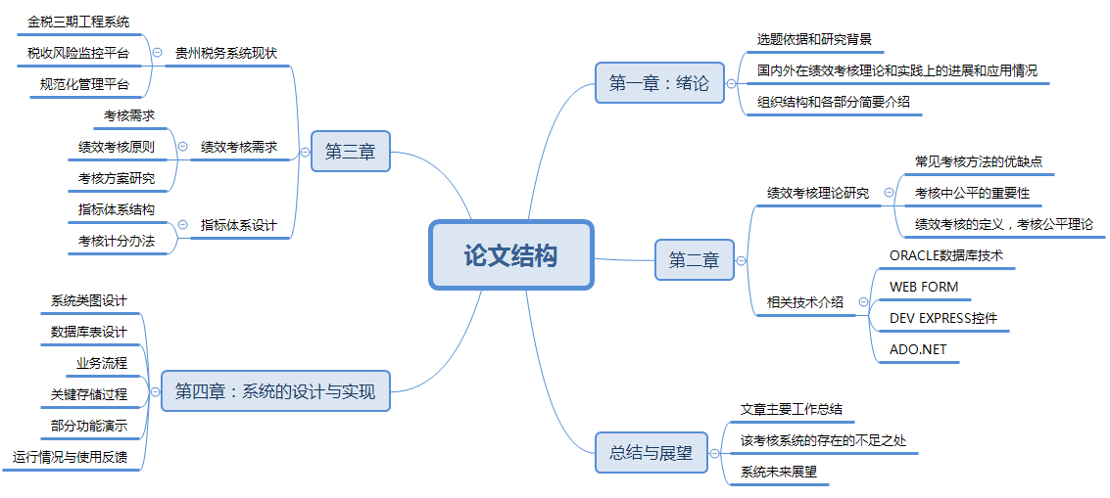

# 第2章 绩效考核理论研究及相关技术介绍

## 2.1绩效考核概论

### 2.1.1 绩效考核定义

绩效考核，也称成果评价，是指组织为了特定的目标，对考核主体过去的工作及取得的工作成果进行评价，并运用评价结果对考核对象的工作行为和绩效产生正面引导的过程和方法[9]。从上面的绩效考核的定义中我们知道绩效考核不是一个静态的概念，绩效考核是一个针对考核对象进行的过程，这个过程可以评估员工过去的工作成效，激励员工当下的工作，并对未来的工作进行一定的指导，这个考核的体系也在员工的反馈和考核主体的总结中不断发展进化。通过绩效考核，我们可以了解员工在实际工作中的能力和不足，了解他们与组织期望的目标的差距，利用绩效考核，可以改进员工的工作和提高他们的工作效率，所以，考核应该具有促进上下级之间的沟通，帮助了解彼此期望的作用[10]。

### 2.1.2 绩效考核中的难题思考

古今中外，人们对人物事件的评价从来都是各执一词，各有各的道理和看法。比如在反法西斯战争60周年之际，不同国家对于斯大林的评价就是褒贬不一，东方国家对其评价一般都比较高，认为他为取得卫国战争胜利立下了赫赫的功勋；而西方国家对其的评价基本上一边倒，有的甚至把他说成是“暴君”。因此真的很难评定一个员工是否是好员工，一个公正合理的考核机制就显得尤为重要。那么绩效考核中哪些因素会导致影响考核的最终结果呢，下面简单给出了几个方面的问题。

1. 考核对象对于绩效考核的抵制情绪

绩效考核对于组织和个人来说都是一个积极有效的工具，对组织来说，考核可以给组织的人事管理提供决策依据，对个人来说，我们可以通过考核的结果和明细认识到自己的不足和可以改进的地方，从而提升自己的能力。被评价者抵触考核的原因是源自于害怕考核结果对自己产生职务升迁和报酬不利的影响，其次是担心考评者不能保证考核过程可以做到完全的公平[11]。

1. 考核主体产生的问题

在考评的过程中，评估者对考评的结果有着显著的影响，而评估者很多时候又无法避开这些心理上的干扰。常见的几种如下：

1. 晕轮效应：被评估者某一方面被给予高评价后，很容易会将这种高评价迁移到被评估者的其他方面，且这种影响很难被客观的消除
2. 趋中倾向：评价者容易对全部评价对象产生相同的评价结果，不是太好也不是太坏，评价结果过于普通和中庸，最终导致评价的结果失去使用的价值，组织无法根据评价来区别员工的价值，也不能为人员的培训提供详细的有实际价值的建议。
3. 近期效应：评价者很容易受到被评价对象短期的表现影响，从而会将对员工半年的评价事实上的变成了近一个月的短期评价，从而导致结果的不准确。
4. 对比效应：评价者倾向于在具有强烈对比的员工评价中失去客观，比如考核者刚刚评价完一个异常出色的员工，接下来那位业绩一般的员工可能会“被差评”。
5. 考核结果的不恰当利用

很多组织对于开展绩效考核的热情十分饱满，过程也很全面且复杂的，但是最终的考核结果运用却差强人意了，很多企业的领导认为考核只不过是给员工发奖金的依据，而最后利用考核结果要与员工的交流沟通却被认为过于复杂，很多时候是被剪掉了，其实考核的真正目的在于发现组织以及组织中的个人存在的问题，并最终找到解决的方法[12]。

国家和人力资源部的专家也曾经认为“绩效考核是一个世界性的难题”[13]。原因在于绩效考核的导向和体系结构问题。即评价主体，指标，评价工具，方法，评价时间等关键问题的确定。为了解决这个“直接性难题”，我们从系统工程的角度，把由P(计划)-D(实施)-C(评价)-A(改进)四大体系构成绩效管理系统中的C(评价)也当作是独立的“绩效评价系统”，而这个小系统均由评价主体，工具，指标，考评对象四大体系组成，经过足够的实践论证表明，由四大体系构成的绩效考核系统创新的解决了人力资源管理中的世界难题，也由此让绩效考核变得较为容易了[13]。

### 2.1.3 绩效考核中的公平性

绩效考核是绩效管理中最重要的一环，而绩效考核公平则是考核最重要的保证。绩效考核公平指的时在绩效考核的整个过程中被考评对象对于公平的感知。缺乏公平性的考核是无法达到最终考核效果的，更无法保证员工对考核的满意度。有学者研究表明，当员工感知到自己被一个公平的系统考核时，员工的工作积极性会高的多[14]。亚当斯在公平理论中曾提出：人被激励的程度不仅与自己所得到多少相关，而且会不自觉地与他人进行比较而影响到对公平的感知。简言之，人不仅会关心自己在工作中的所得所失，还会与他人的所得所失进行比较。当感知到公平时，其工作的积极性就会被激发，反之则会下降，所以在考核中，我们不仅要关注考核的绝对公平，也要考虑相对的公平[15]。

绩效考核的重要作用不言而喻，改革开放将近40年取得的成就历史罕见，绩效考核在这场经济的盛宴中功不可没。绩效考核如果设置不当，其不但会失去正向激励员工的作用，相反的会引发员工的反生产行为[16]。在众多绩效考核的反应指标中，考核的公平感最重要也最具有代表性，若员工感知考核的过程缺乏公平，任何考核系统都将注定失败[17]。

### 2.1.4 绩效考核中的PDCA循环

PDCA即计划(Plan)、实施(Do)、检查(Check)、调整行为(Action)，也称为PDSA，戴明环，是一个执行实施、改变的四步骤的问题解决模型，戴明环是一个无端无止的循环，对应到工作中，就是工作需要不断改进四个阶段的循环。对人力资源管理者来说，这也是绩效管理的一个有效工具。

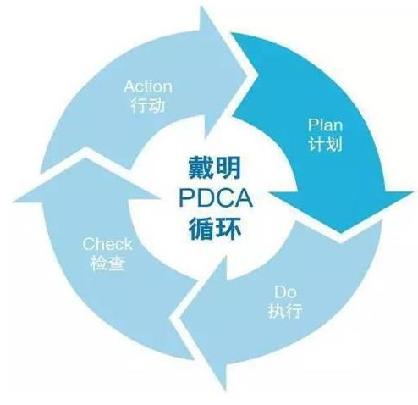

图2-1 PDCA循环图

图 2‑1 PDCA循环图

在贵州地税绩效考核系统中，也用到了PDCA循环，先是制定考核方案，然后根据地税局各部门的具体业务分解出具体的考核指标，将考核指标分类后录进数据库，每一期的考核结果出来后，管理考核的部门会根据考核的结果明细来决定对考核指标的取数及分数进行调整，使之更加符合部门的实际情况，从而让考核更加合理。

## 2.2 常见的几种考核方法

### 2.2.1 KPI绩效考核

KPI (Key Performance Indicators)也称关键业绩因子，是对组织的目标达成有关键影响的商业度量标准，运用KPI 的目的是要把注意力集中在那些对企业特定目标最有益的进程上，是当代绩效管理工作的基础[13]。

KPI是近年才流行起来的确定考核项目的方法，这种方法在制定考核指标时，不会将工作中所有的行为都列为考核项目，而只是选取一些对组织工作成果，组织绩效紧密联系和关键影响的那部分作为考核内容，从而可以让员工和组织的工作可以找到重点，也更能发挥绩效考核对组织绩效的实现的促进作用。KPI不仅仅是指在组织绩效指标中占据重要核心地位的关键指标，也代表了在绩效管理长期活动中所诞生的一种新的管理模式。

KPI考核的优点：

1. 目标明确，考核所用的指标为实现战略目标分解、细化、抽取出来的指标，从而使员工的绩效行为与组织的目标一致，有利于组织战略目标的实现。
2. 有利于组织和个人利益达成一致，当组织达成战略目标，实现组织利益同时员工个人利益也大可以实现，组织与个人共赢。

KPI考核的缺点：

1. KPI指标界定比较困难，KPI倾向于考核量化的指标，但是这些定量的考核指标是否对绩效产生关键性的作用，一般情况下很难界定[18]。
2. KPI过分依赖于量化的考核，容易造成考核机械的依赖于量化指标而忽略了非人为因素的影响，造成考核因片面而丢失公正性。
3. KPI不是通用的考核方式，部分岗位的绩效产出周期长，而且外部能考核的绩效行为不明显，因此KPI考核就不合适[19]。

### 2.2.2 平衡记分卡（BSC）

平衡记分卡(Balanced Score Card)是一个以企业战略目标为核心，以因果链为分析手段而展开的战略指标综合评价体系[20]。平衡记分卡克服了传统的KPI考核中过分依赖财务指标的缺点，采用多个维度进行综合考核。BSC将企业的战略目标与其实现的过程联系起来，将企业未来的财务业绩同现在的学习和创新能力联系起来，通过评价体系使组织的行为同组织的战略目标保持同步。



图2‑2 平衡记分卡原理

平衡记分卡考核着重强调了组织的绩效同组织战略目标的的紧密联系，具体如上图2-1所示。BSC的核心理念是：财务指标虽然对与组织的生存至关重要，但是决定一个组织长久生存发展的因素却不止是财务目标，还必须保证顾客评价，内部流程正确，学习与可持续发展等各方面的绩效，因此BSC综合四个角度来保证整体的考核绩效。

平衡记分卡的优点：

1. BSC将战略目标分解,形成了一个个具体的，细化的可执行的指标，从而将抽象的战略目标拆解成普通员工可以理解的具体目标。
2. BSC考核比较全面，综合考虑了财务和非财务因素，也包括了组织内部员工和外部顾客反馈，也考虑了长期发展和短期财务相结合

平衡记分卡的缺点：

1. BSC考核的工作量和实施难度很大,首先是公司上层领导需要有准确定位公司战略目标的能力，同时也要求各级管理者对于公司战略目标能进行正确的解码和分析细化，这对管理者的综合要求很高，其次BSC需要考虑的要素很完整，造成工作量很大,实施的专业度也很高,一般没有专业人力资源管理规范的公司很难实施推广BSC。
2. 很难准确考核个人，BSC是以岗位为核心的目标分解，很难将具体的目标要求分解到个人，容易产生岗位职责和个人素质要求不明确。
3. BSC系统庞大，整个考核的实施是一个长期的过程，短期内无法产生战略推动，需要调动的资源较多。

### 2.2.3 360度考核

360度绩效考核是指从与被考核对象有相关关系的周围获取全方位，多维度的信息进行绩效考核的过程 [13]。其特点是评价维度的多元化，信息来源的维度包括上级的反馈；下属的反馈；同事的反馈；企业内部部门的反馈；服务对象的反馈；以及来自本人的反馈[21]。



图 2‑3 360度绩效考核图

360度绩效考核采用多个主体（上级领导，同事，下属和客户等）参与评价的角度来进行考核，可以做到全方位，多角度综合的考核员工的工作绩效。考核的主体很全面，通过生成的定性和定量的考核结果,积极地有效的反馈给相关部门及被考核对象,来达到改变行为,改善绩效，服务员工和组织的目的。

360度考核的优点:

1. 考核综合性强，准确度高，避免了传统绩效考核中上级对下属进行考核的传统，大大降低了考核者可能出现的光环效应，趋中趋势和个人偏见等现象。考核主体多元化，所以在考核结果上可信度比较高。毕竟一个人的话可能为假，多个人的话还是有参考意义的。
2. 员工可以感受到企业绩效管理的重要性，多个主体参与考核,需要多个部门的人员和资源,不仅可以加强员工之间的沟通，也能让大家在这样的考核氛围中认识到绩效的重要性。
3. 360度考核可以激发员工提升综合素质的热情，因为评价主体是倾向于多元化的，因此对员工综合能力有较高要求,必须全方位提升自己才能拿到好的考核结果。

360度考核的缺点:

1. 实施成本高，需要考核多个考核对象时，耗时耗力，带来的成本消耗可能会超过原本考核的价值。
2. 某些员工可能因为不满上级的批评建议，利用考核来“报私仇”。
3. 员工有串通起来集体作弊的可能性。

### 2.2.4.基于目标管理的绩效考核

彼得·德鲁克在《管理实践》中曾经这样说过：“所谓目标管理，是企业必须先将自身的愿景和任务化为具体的目标，有了具体的目标才能分解为具体的工作”。如果没有目标，那么所做的工作很容易被忽视或者找不到工作的意义。因此，高层管理者制定好总的目标后，还需要进行目标分解，转化为每个部门的目标，管理者对每个具体的目标进行考核，再依据考核来进行奖惩和评价反馈[22]。对于一些难以定量的工作，采用该考核方式比较合适。

基于目标管理考核的优点:

1. 绩效目标比较容易进行度量和分解，再实际的实施中，通常将公司的总体目标分解到部门，再从部门分解到员工个人，这样责任明确，易于考核。
2. 考核的公开性比较好，因为是基于目标的考核，同一个部门或者个人的目标是公开的，再考核的时候可以避免很多人为的主观因素，以实际的工作结果论绩效。
3. 促进公司内部的人员交流，因为每个部门和员工的目标是上下级之间沟通交流的结果，再结果出来后也是要公司内部人员进行评价反馈以及制定新的目标。

目标管理考核不足之处:

1. 因为是基于目标的考核，有时候会出现只重结果不重质量的情况，而在企业管理中，过程和结果可能同样重要 [23]。
2. 目标是不断商定的结果，但是商定的过程可能会反复，很难找到大家都满意的结果，因而导致实施的成本较高。
3. 目标的设定可能存在异议，最终的目标的生成可能夹杂着人情关系的牵扯，比较考验管理者的水平，很容易造成目标对大家并不公[24]。

## 2.3 相关技术介绍

### ORACLE数据库相关技术介绍

1. 数据库存储过程

存储过程是数据库中的对象，是用来完成一段特定功能的SQL语句块，与一般SQL语句块不同的是存储过程是存储在数据库中，只需经过第一次编译后就可以重复执行的过程，用户在定义存储过程的时候可以指定过程名和参数，定制自己的功能块，然后可以十分方便的调用执行。

下面是oracle存储过程的基本语法结构：

CREATE [ OR REPLACE ] PROCEDURE

存储过程名(参数1 P_PARAMETER1 IN TYPE,

参数2 P_PARAMETER2 IN TYPE,

...参数N P_OUT_PARAMETERN OUT TYPE

)

IS

变量 VAR_1 INTEGER :=0;

变量 VAR_2 DATE;

...变量 VAR_N TYPE;

BEGIN

SQL语句块;

END 存储过程名;

存储过程的优点:

1. 执行效率高，因为存储过程是预先编译后存在数据库中的，因而能大大减少与数据库的交互次数。
2. 降低网络通信量，因为存储过程在执行时不需要传递sql语句，只需要调用过程名。
3. 可以保证生产库的安全，因为它可以让没有生产库权限的用户间接的访问生产库的数据。
4. 增强了SQL语言的灵活性：在存储过程中可以利用sql语句编写复杂的流程和进行复杂的计算。尤其实在某些涉及到复杂业务流程的时候，把业务写在存储过程中十分方便。
5. 修改方便：当把复杂业务流程在存储过程中编写时，可以比较方便的修改编译，避免频繁的版本迭代，除非是比较大的改动，否则无需重新编译发布网站，节省了大量的维护成本。
6. 方便复用。

基于以上的优点，我们的考核系统逻辑和计算过程大部分都采用编写存储过程的方式。

1. 数据库链接

数据库链接(DATABASE LINK)是两个不同数据库的路径，是数据库的一个对象，使用户可以通过网络对异地数据库进行数据操作。

创建语法：

CREATE [PUBLIC] DATABASE LINK LINK_NAME

[CONNECT TO [USER][CURRENT_USER] IDENTIFIED BY PASSWORD]

[AUTHENTICATED BY USER IDENTIFIED BY PASSWORD]

[USING 'CONNECT_STRING'];

贵州地税考核系统的开发，在构建指标体系的过程中，将利用数据库链接来读取大量跨平台的基础数据。

1. ORACLE数据库性能优化

关系型数据库在处理海量数据时会遭遇性能瓶颈，当达到千万级别数据量后，即使是简单的查询操作也会变得十分缓慢，这就要求数据库开发人员对数据库进行优化，开发人员可以调整数据库的参数设置从而对数据库调优[25]。这里讨论的数据库优化可以分为两个阶段，一是创建数据库 ，二是数据库的使用阶段，两个阶段优化的手段不同，这里只做简单的介绍。

1. 创建数据库时，根据可预见的数据库数据量增长规模，选择合适性能的数据库服务器，操作系统，调整数据库服务器的内存大小和缓冲区大小。
2. 通过 Oracle 数据库内存管理的优化，可以减少数据库占用内存百分比，从而减少数据的输入输出操作，进而缩短系统响应时间[26]。
3. 数据库使用阶段优化：

a).数据库中建表时进行分区操作；

b).类设计时遵循数据库的三范式；

c).恰当的使用数据库索引技术；

d).在编写复杂SQL时对语句进行优化；

该绩效考核系统的开发中，大量的工作体现在数据库的操作上，尤其是大数据量业务表的联合查询，用的主要是表索引和SQL语句优化[27]。

## 2.3.2 Web相关技术

1. ASP.NET框架

ASP.NET是微软在.NET技术基础之上提出的一种Web程序开发技术，是.NET平台的核心服务之一，主要用来开发基于IIS的Web应用程序，包括Web Form表单应用程序和Web Services应用程序[28]，在本系统的开发中使用的是Web Form。ASP.NET是经过编译的编程框架，运行服务器的CLR代码编译，并使用早期绑定来提高运行效率[29]。.NET框架可以使用多种符合公共语言规范的编程语言，因此，即使没有其它基础组件，也可以进行大部分底层操作[30]。

1. ADO.NET数据访问技术

ADO.NET是针对ADO的缺陷重新设计的新一代数据库访问对象[31]，ADO.NET在ADO的基础上增加了新的对象和程序化接口，从而可以更简单方便的访问和操作数据库。ADO.NET包括DataSet数据集和.NET数据提供程序两部分。

1. DataSet是ADO.NET的核心组成部分，DataSet可以看成是内存中的“数据库”，即使断开数据链路或者关闭数据库，DataSet也是可以使用的，因为DataSet内部使用的是平台无关的XML语言，因而DataSet可以用于连接多种数据源。DataSet内部是若干个DataTable对象的集合，DataTable对象由行和列组成，包含主键、约束等数据的关系信息。DataSet在基于C#语言的Web应用程序中占据了重要的地位，大部分的与数据库的交互部分都是使用数据集来进行的[32]。
2. .Net Framework数据提供程序主要用于连接数据库，执行数据操作命令和检查执行结果，这些返回的数据结果直接放在DataSet数据集中，再根据业务层的具体需求来请求和调用这些数据。它通过Connection、Command、DataReader和DataAdpter对象来完成上述功能[33]，如下图所示。



图 2‑4 ADO.NET体系结构图

1. 微软Web Form技术

Web Form是微软公司开发的一款框架产品，它用控件的形式将用户的请求和响应封装，应用程序开发人员只需要拖动控件到页面中即可以开发出简单的页面程序，降低了程序开发难度，提高了开发效率。用Visual Studio开发 .NET 的Web应用程序,一个完整的逻辑页面由.aspx和.cs构成。aspx页面也就是Web窗体，主要负责页面的呈现以及与用户的交互。在aspx文件中我们可以很简单的拖控件布局来自动生成html代码，然后通过设置控件的属性达到控制控件显示的目的，最后在.cs文件中完成后台的业务逻辑代码书写和与数据库的交互工作。

1. DevExpress控件

上一小节中提到，在.NET的Web应用程序开发中，WebForm模式可以用拖拽控件的方式很方便的构建Web窗体和进行页面的布局与编写，但是Visual Studio开发环境自有的控件在功能上和显示效果上比较原生，因此我们通过选用DevExpress公司开发的DevExpress控件来简化开发和强化控件的功能。

DevExpress中的控件包括数据分析类、报表类、导航布局类、组件类、普通控制类、时间日程类和ORM组件类等，在绩效考核系统的页面中比较常用的主要有数据分析类中的aspxGridview,日程类中的aspxDateEdit,普通控制类中的文本编辑，数字编辑控件等等。这些控件的功能强大，配置简单，极大的提高了系统的开发速度和稳定性。

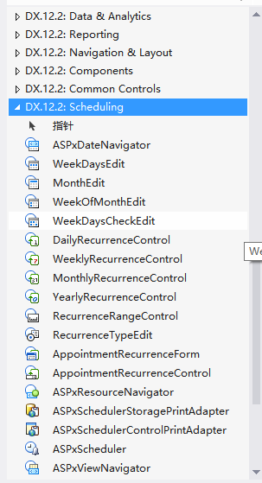

图2-5 DevExpress中的asp.net控件

## 2.4 本章小结

本章主要介绍绩效考核的理论部分，包括绩效考核的定义、考核公平、考核难点和PDCA循环，最后比较了在组织中常见的四种绩效管理方法的优缺点。由此，我们在贵州地税绩效考核的方法的使用上可以做到综合各种考核方法的优点，尽可能的保证考核的科学和公平。其中的技术介绍主要包括两个方面：前端技术和后台数据的处理技术。后台数据的处理主要是ORACLE数据库技术，利用ORACLE数据库强大的数据处理性能来进行考核指标的取数、分析、计算，最后将数据利用DataSet技术给前台页面，方便用户查看考核的结果和明细。绩效考核前台主要是网站的页面设计部分，利用DevExpress的AspxGridView技术作为主要的结果展示工具。

# 第3章 绩效考核需求及指标体系设计

## 3.1贵州地税主要系统介绍

在金税三期工程推广之前，贵州地税的应用系统包括税源专业化管理平台、老MIS系统等，推广后则主要以金税三期工程系统为主，根据贵州实际需求又单独开发了与之有数据交互的风险监控平台和两个规范化管理平台，这为绩效考核统一指标取数口径带来了便利。

### 3.1.1 金税三期工程系统

“金税工程”是国务院批准的电子政务工程 [34]。从1994年开始中国税务先后经历了金税一期，二期和三期工程，为我国的税收工作做出了巨大贡献。在2009年12月全国税务工作会议上，国家税务总局局长肖捷要求要加快“金税三期”的工程建设[35,36]。2015年9月，贵州省地方税务局正式引入金税三期系统，同时停用了原来的税源专业化平台和老MIS系统。

金税三期工程统一了全国地税的核心征管系统版本，依据税务局的业务工作特点又分别开发了征收管理系统和决策支持系统，利用征管的生产数据作为决策支持系统的分析数据来源，金税三期的数据部署方案使用的是省级集中部署模式[37]。征收管理系统包括核心征管系统、个税管理系统和网络发票系统 [38]。



图 3‑1金税三期工程应用架构

核心征管系统的业务范围，涵盖了总局以前的30个征管类软件，征管系统的业务划分为12个业务域，业务域下又划分了若干个具体的业务流程，然后用流程操作为基础来规范和统一征管执法。具体体现为两个特点，一是实现工作找人，所有业务以流程为导向，分为各个环节，在每个环节挂上业务办理的表单，最后通过流程推送扭转实现业务办理。其次、在每个环节上有对应的业务监控规则，在后续操作征管系统时会有体现，业务规则完整而且严谨。实现工作找人这个特点不仅可以查找到对应环节具体的操作人员，还可以定位到具体的税务数据归属地去，从而可以确定是哪个市地税，是哪个县地税，哪个分局或者业务部门，从而为实现精确地业务考核打下基础。



图 3‑2征管系统生产数据种类

图3-2所示的是核心征管系统中的业务范围，包括纳税人管理，发票管理和申报管理等，每个业务都有对应的操作环节以及于数据库后台接洽的数据表，表中存储了大量考核相关的时间，操作人员代码，机构代码等关键信息。

### 3.1.2 税收风险监控平台

税收风险监控平台是贵州地税针对税收业务的风险控制而开发的风控系统，简称风控平台，是对金税三期工程系统的一个补充和对风险管理模块的功能强化。金税工程细化了涉税信息的采集，利用各信息系统平台收集宏观的经济信息、第三方涉税信息、企业财务和生产经营信息、纳税人申报信息等，从而整合不同涉税系统的数据信息。 但金税工程系统在采集到的海量的基础数据上，想要做到深入分析、加强地税业务与技术的融合方面很有难度。表现在两个方面：一是将基础数据抽取为涉税信息的过程十分复杂，需要整合不同系统的数据，数据量十分庞大，数据加工处理的过程复杂，二是纳税人的申报信息与宏观经济信息的综合利用水平不高[37]。

根据《国家税务总局关于加强税收风险管理工作的意见》的文件精神，贵州地税结合工作实际，提出了新形势下的税收风险管理的背景、工作目标、基本框架及具体业务需求[39]。从而得出，风控平台的主要需求：数据预处理、风险识别、风险预警、风险评估应对、处理反馈、绩效评价以及其他事务等模块。



图 3‑3风险监控平台总规划图

风险监控平台的基础数据来源于金税三期工程系统的多个平台、基础数据经过加工处理生成纳税人风险信息，最后通过风险应对流程来产生应对数据，在整个风险的推送和应对流程中会留下税务人员的操作信息和各个环节的操作时间，以此作为考核该平台个人和部门的数据来源依据。

### 3.1.3 行政规范化平台

“行政规范化管理平台”和“风险监控平台”合称为贵州地税两个规范化管理平台，两个规范化分别是指业务规范化和行政规范化。前面的核心征管系统和风险监控平台都属于业务规范化，就是让税务的业务流程和操作更合乎标准，统一流程，减少纳税人遵从风险以及系统操作的失误等问题。规范化管理依托现代信息技术，以税收业务及行政管理工作为载体，规范税收业务流程及行政管理规程，细化作业标准，按照工作量与工作质量相结合的原则，将全体干部职工的工作业绩落实到绩效考核体系之中[40]。

行政规范化平台更多的是规范地税局各级税务人员的行政作风，包含9个子模块：我的行政工作模块，公告栏模块，日常工作管理，培训申请，会议管理，考勤管理，公务用车，办公用品，大宗（零星）物品采购等模块；实现行政工作的日志管理及流程管理，规范行政管理工作，并为行政部门绩效考核提供依据。

## 3.2 绩效考核需求分析

贵州地税的绩效考核的分为市级绩效考核和县级绩效考核两块，市县两级的业务和机构设置有所不同，因此市县两级的考核既有区别又相互关联。贵州地税绩的效考核工作以六盘水市地税局和盘县地方税务局为模板和试点。

### 3.2.1 绩效考核需求

为加强地税绩效管理工作，进一步提高地税干部职工的工作积极性，提升各项工作完成质量，根据《贵州省地方税务局关于实施绩效管理的通知》（黔地税发〔2014〕60号）和《六盘水市地方税务局关于<六盘水市地税系统绩效管理办法>的通知》(六盘水地税〔2015〕5号)文件精神，结合地税局“两个规范化平台”，“金税三期工程”系统的工作特点，制订本考核需求。

考核要履行“为国聚财、为民收税”的工作宗旨，突出“严格绩效管理”，结合各地方税务局工作实际，通过计算机对各项工作的程序化指标的监控管理和非程序化指标的人工考核，科学合理地评价全局各部门职能作用及个人履行岗位职责情况，为创建“五型”地税机关和“两个规范化”地税机关提供强有力的制度保证。

区县局级别地税局需成立绩效管理领导小组。小组在县局党组的领导下开展工作，区县地税局局长担任绩效管理领导小组组长，其他领导班子的成员任小组副组长，各分局、股（室）、部门中心主要负责人为小组成员。其中，领导小组的主要工作是研究和决定绩效考核管理中的重大事项的制定、审定每年的绩效管理内容和评分标准，及时解决工作中存在的各类问题。

市州级别的绩效考核工作在市局党组的统一管理下，由绩效领导组及绩效办统筹组织，每个部门单独负责各部门的个人绩效管理日常工作[41]。其中各个部门的主要负责人的考核由领导小组统一进行管理，绩效办进行实施；部门其他人员的绩效考核工作由所在的部门组织实施，部门负责人应加强部门工作人员工作任务执行的过程管理。根据部门工作人员实际承办具体任务情况，通过“两个规范化系统”按季逐项进行考评。并于季度终了20日内将本部门的《个人绩效评分表》报送绩效办存档备案。各部门需要定期对部门和个人考核中出现的问题予以督促整改落实。

### 3.2.2 绩效考核原则

（1）坚持突出重点、综合评价；公开透明，群众公认；注重实绩，简便易行和奖勤罚懒、责任追究的原则。

（2）按月考核与按季考核相结合；自动考核与人工考核方式结合；个人绩效与单位考核结果相结合；

（3）实行两级考核体制，市局考核县局，县局考核各分局、股（室）、部门；同级单位各部门考核本部门工作人员。

（4）考核部门的主要负责人负责组织各自部门的考核打分工作，各考核对象部门要明确专人负责绩效管理工作，并将绩效管理责任落实到每一个人头上。

### 3.2.3 绩效考核方案研究

根据绩效考核的理论研究和贵州地税现行的税务系统现状，结合目标管理法和关键绩效指标考核法，将绩效考核信息化。贵州地税目标管理绩效考核的计算方法总体上采用自动考核和人工考核相结合的方式。自动考核方式利用数据指标模型实现按期按时自动计算，保证考核的公平与公正；人工考核方式属于半自动化的考核，主要是取决于指标的属性定义。

（1）部门绩效指标由业务指标、共性指标和特别项目工作指标三部分构成。各部门绩效管理方案：分局实行千分制、机关实行百分制，业务指标占80%，共性指标占20%，特别项目工作指标为加减分不设上限。

1. 业务指标：主要包含绩效管理单位的工作职责，上级及县局的重大决策和工作部署，本部门涉及人民群众关心的热点难点问题，上级业务部门下达或分解的任务等。
2. 共性指标：分为自身建设、岗位履职情况和其他工作，其中包括创建“五型”机关和“五型”党组织和机关思想建设、效能建设、党风廉政建设、精神文明建设和社会管理综合治理工作等。
3. 特别项目指标：是指收到中央，政府嘉奖或者批评，或者媒体积极报道，或者做出突出贡献的事项，可以申请单独加减分的项目。

（2）个人绩效指标包含自身建设、个人岗位履职情况和个人（团体）荣誉工作指标。自身建设占20%，个人岗位履职情况占80%。

1. 自身建设：包括思想建设、廉政建设、党的建设、作风建设等。
2. 个人岗位履职情况：包括个人在各自岗位上的所有职责履行情况，占80%。
3. 个人（团体）荣誉工作指标：个人（团体）获得荣誉，由县局对个人（团体）进行一次性奖励，具体奖励由考核领导小组会议决定。

（3）市局的绩效考核分为组织绩效和个人绩效考核，对各县（特区、区、开发区）地税局、水城分局、市局稽查局的指标考评实行千分制。 市局机关各部门的指标考评实行千分制，构成为：60%共性指标+40%个性指标。

市局机关各部门的年度绩效与分管领导所分管的县区局年度绩效挂钩，本部门组织绩效成绩占70%，分管领导所分管的县区局组织绩效成绩占30%。分管领导未分管县区局的，本部门组织绩效成绩占70%，各县区局组织绩效成绩平均分占30%。

## 3.3 绩效考核指标体系设计

在整个考核系统的设计中，考核的方案与具体的实施办法是框架，考核指标是砖块和基石，指标体系设计则是系统的精髓。指标体系的设计是否科学合理，是否能联系和反馈到具体的工作中则关乎到整个绩效管理系统的成败。解决指标体系设计的关键，就是要弄清楚不同类型的指标的分类标准、分类占比以及取数口径的合理性与准确性。

贵州地税绩效考核管理方案的研究确定，综合了KPI考核、目标管理和360度考核多种方式的特点。首先，对于KPI，我们选取了部门涉及到地税关键业务相关的指标，并把它作为部门的重要指标进行考核；目标管理法体现在指标体系中涵盖了部分目标导向的指标；360度考核则体现在考评综合了组织绩效考核中的上下级互评维度和特别项目加减分维度。

### 3.3.1 指标分类

贵州地税采用分类的指标体系，分级的绩效考核办法，机考指标和人工考核指标相结合来实现全方位的绩效考核。指标体系的分类有多种方式，包括按考核方式、考核类型和业务域等。考核方式包括自动考核和人工考核；考核类型包括部门考核和个人考核；业务域包括计划时限类、征管质量类和基础数据类等。图3-4展示了绩效考核系统中指标体系的指标分类情况。

绩效考核指标体系

人工考核指标

（共性指标）

自动考核指标（业务指标）

日常事务类

思想道德类

其他类

征管质量类

事务时限类

计划时限类

基础数据类

图 3‑4 绩效考核指标体系

（1）自动考核指标：也叫机考指标，是指在考核系统中无需人工干预自动生成考核得分的制表，它通过定义在指标取数口径中的取数语句来自动抓取基础业务数据进行计算分析，因此该类指标大部分为业务指标，即与地税的申报、征收、票证发票业务紧密相关的指标。

例如“票证逾期（未）结报缴销”指标，属于税收票证业务中的事务实现类指标，具体含义是查询县以下分局用票人已结报缴销，单未向上级缴销的税收票证信息。数据抓取条件是当前日期-票证开具日期>10，从相关业务表中抓取满足条件的数据，根据具体的指标得分计算方法即可得出指标的当期得分。

（2）人工考核指标：该类指标是指标的得分依据不来自取数口径抓取数据自动计算，而是在考核当期由考核负责人根据相关资料进行打分，并填写相关指标的考核详情，指标得分默认满分，如果有扣分必须填写扣分理由。例如党办的指标：“部门报表报送”，属于党办日常事务类指标，内容是“做好机关党办报表的报送和分析”，指标满分10分，如果报表分析出现差错则扣6分。

在指标体系中，机考指标和人工考核指标中都包含考核类型为部门和个人的指标，考核部门指标则具体对应对相应的市县部门，考核个人指标则对应到各部门的岗位，如下图3-5，最后通过岗位和人的对应关系得到人和指标的对应关系。



图3‑5指标分类

### 3.3.2 计分办法

在考核的计分阶段，除了由上述的机考和人考指标得分外，还包括了特别项目加减分、督导扣分和上下互评得分等，这些打分项目是为了对考核的对象更全面的进行绩效评价。

特别项目指标：该类指标类似于人工考核指标，部门和个人均可以申请该类指标进行加分，例如被国务院奖励的可以按次申请加5分，在税收宣传方面被央视报导的可以按次加5分，经贵州卫视报导的按此加3分等此类项目。

督导扣分：该项是指在上级检查工作中出现问题的，需要视情况严重在部门的总得分中扣分。

上下互评得分：除了上述的指标得分体系，增加了上下互评得分，即市级部门主管领导管辖的下级部门给市级部门的评分，县级部门由部门主管领导打分，最后得出各部门的上下互评得分。

指标的运行频度分为按天，按月，按季，按半年和按年度五种，其对应的分别是指标的数据抓取时间，如果是机考指标则为该指标当期的数据抓取频度，如果是人考指标则为生成人工考核指标默认打分数据的频度，数据的生成频度不代表最终的考核频度。大部分考核指标是按月生成指标得分，然后按季或按年进行部门和个人的考核得分计算，最终按照考核的综合得分排序，作为地税局的奖惩参考依据。

（1）市级部门考核计分办法:

1. 季度考评不计算得分，只记录扣分分值，年度考评时一并汇总计算。
2. 年度绩效计算公式：年度得分=系统考核分值*60%+市局领导评分*30%+上下级互评*10%+年度加减分。
3. 市局机关各部门的年度绩效考核结果与分管领导所分管的县区局年度绩效考核结果关联，本部门组织绩效成绩占70%，分管领导所分管的县区局组织绩效成绩占30%。分管领导未分管县区局的，本部门组织绩效成绩占70%，各县区局组织绩效成绩平均分占30%。这样使上下级机关的绩效挂钩后，可有效促进各方的工作责任心和积极性。

（2）市级个人考核计分办法：

1. 单位主要负责人及调研员：单位副职个人绩效成绩的平均分占100%权重。
2. 单位副职：分管县级局和分管部门组织绩效成绩的平均分占100%权重。
3. 部门主要负责人：本部门的组织绩效成绩占50%权重，两个规范化系统个人考评成绩占50%权重。
4. 部门副职：本部门的组织绩效成绩占40%权重，两个规范化系统个人考评成绩占60%权重。
5. 部门其他工作人员：本部门的组织绩效成绩占30%权重，两个规范化系统个人考评成绩占70%权重。

年度个人绩效成绩=（部门年度组织绩效成绩÷1000）×100（分）×权重比例+四个季度个人绩效成绩平均分×权重比例+项目加减分。

（3）县级部门得分计算

* + 1. 各部门季度考核得分=公共部分季度考核分值×20%+业务部分考核分值×80%+季度亮点工作加分-季度特别项目减分。
    2. 各部门半年考核得分为上两个季度得分的平均值。
    3. 各部门年度考核得分=本年度四个季度得分均值。

（4）县级个人岗位绩效管理：

1. 税源管理分局、机关业务部门个人考核得分计算公式如下：

机关业务部门包括：税政股、征科股、计财股、电子税务中心。个人季度事务量考核得分=个人季度应办结事务得分-个人季度差错扣分-个人季度应办未办事务扣分（结果为负数时，按零分计算）。个人季度百分制得分=（个人季度事务量考核得分÷个人季度应办结事务得分）×100+个人特别项目加分-个人特别项目减分（结果为负数时，按零分计算）个人季度事务量考核得分系数=个人季度事务量考核得分÷所在单位个人季度事务量考核得分之和。个人季度百分制得分系数=个人季度百分制得分÷所在单位个人季度百分制得分之和。个人季度综合评价得分系数=个人季度事务量考核得分系数+个人季度百分制得分系数。个人半年综合评价得分系数=（一季度个人综合评价得分系数+二季度个人综合评价得）÷2。个人年度综合评价得分系数=各季度个人综合评价得分系数之和÷4。

1. 纳税服务分局、风险防控分局、机关后勤部门个人考核得分计算公式如下：

机关后勤部门包括：办公室、人事股、监察室、机关党办。个人季度综合评价得分=个人季度考核百分制得分X80%+部门公共绩效管理百分制得分X20%。个人半年综合评价得分=（一季度个人综合评价得分+二季度个人综合评价得分）÷2。个人年度综合评价得分系数=各季度个人综合评价得分之和÷4。

## 3.4 本章小结

本章主要介绍了贵州地税现有业务系统和行政系统，包括金税三期工程系统、风险监控系统和行政规范化系统的功能及与考核系统的数据关联关系；然后围绕具体的考核需求进行介绍，介绍了考核的原则以及考核方案。最后根据考核需求，列举了指标体系设计的部分内容，包含指标的分类、指标的计分办法以及地税考核的得分计算公式。

# 第4章 系统的设计与实现

## 4.1类图与数据库表设计

类图(Class Diagram)定义了系统的静态结构模型，通过类图可以描述类、对象、属性和方法之间联系，是定义UML中其它图的基础 [42]。类图的设计与数据库表的设计分别属于软件工程生命周期的概要设计和详细设计阶段。

### 4.1.1 类图设计

在绩效考核系统的设计中，我们分析了指标的存储、指标与岗位和部门的关系、得分的计算和结果查询展示而设计的类图如下图4-1，图中描述了贵州地税绩效考核系统抽象出来的类以及类与类之间的关联关系，中间红色部分是该系统的核心表，黄色部分是面向用户的核心查询表，灰色部分是系统用到的代码表，其余是系统的业务表。

指标定义表用来存储指标的名称、代码、指标含义、指标分值、分类、考核方式和取数口径等内容；指标岗位对应表存储指标与岗位的对应关系；指标部门分类对应表存储指标与部门分类的对应关系；指标结果明细表存储每一期指标抓取数据的明细；个人指标得分表用于存储每一期个人指标的得分情况；部门指标得分表用于存储每一个考核属期的部门指标得分情况；个人结果查询和部门结果查询表则用于存储和展示部门或者个人的综合得分情况。



图 4‑1贵州地税绩效考核系统类图

### 4.1.2 数据库表设计

根据绩效考核需求我们抽象出来了类图，以及类与类之间的关系，在系统的详细设计阶段，根据存储和展示的实际需要，我们对类的字段进行了扩充，对数据类型进行了详细的设计，最后生成了指标定义表，考核结果查询在内的业务表和代码表，下面表4-1到表4-10展示了部分重要的表的数据字典。

表 4‑1 指标定义表（ta_jxkh_zbdyb）

|  |  |  |
| --- | --- | --- |
| 名称 | 数据类型 | 备注 |
| ZBDM | CHAR(8) | 指标代码（大类代码5位+xxx） |
| ZBMC | VARCHAR2(300) | 指标名称 |
| KHNR | VARCHAR2(2000) | 考核内容 |
| ZBSM | VARCHAR2(2000) | 考核说明 |
| SJLY | CHAR(2) | 数据来源（00核心征管01风控..99其它） |
| KDYQ | VARCHAR2(2000) | 考点要求 |
| JFBF | VARCHAR2(2000) | 计分办法 |
| ZBFZ | NUMBER(10,5) | 指标分值 |
| ZBKFSX | NUMBER | 指标扣分上限 |
| KHFS | CHAR(1) | 考核方式（0机考1人考） |
| SMPL | CHAR(1) | 扫描频率 （0天，1月，2季，3半年，4年） |
| ZBFL | CHAR(1) | 指标分类（0共性、1业务） |
| KHBM | CHAR(1) | 考核部门（税源？非税源） |
| ZBXZ | CHAR(1) | 指标性质（1、计划时限类；2、事务时限类；3、基础数据类；4、征管质量类；5、其他） |
| KHLX | CHAR(1) | 考核类型（0、部门和人 1、部门 2、个人） |
| BZ | VARCHAR2(2000) | 备注 |
| YWY_DM | CHAR(3) | 业务域代码 |
| XXTJ | VARCHAR2(3000) | 选项条件 |
| TSXX | VARCHAR2(3000) | 提示信息 |
| QSKJ | VARCHAR2(3000) | 取数口径 |
| SFKYCFKF | CHAR(1) | 是否可以重复扣分（0否1可以） |
| ZBZYDJ | CHAR(2) | 指标重要等级(指标分类1：01严重，02较严重，03一般，04轻微，05较轻微) |
| ZFFXLX | CHAR(1) | 执法风险类型 （1-涉及税务人员行为 2-涉及纳税人税费 3-涉及税务人员行为及纳税人税费） |
| QSSQL | CLOB | 取数SQL |
| XGZDLY | VARCHAR2(2000) | 相关字段来源（表名和相关字段信息） |
| XGZDLYMC | VARCHAR2(2000) | 相关字段来源名称（表名和相关字段信息） |
| JJFBZ | CHAR(1) | 加减分标志（0减分1加分） |
| JSFSFL | CHAR(1) | 计算方式分类(1 按错误条数扣分 2 按完成比例扣分) |
| KHJC | CHAR(1) | 考核级次 |
| GZLSQL | VARCHAR2(4000) | 工作量取数sql |
| JFBZ | NUMBER | 计分标准（指标得分为正，扣分为负） |
| SFKWFF | CHAR(1) | 指标得分是否可为负值（0否1是） |
| QYBZ | CHAR(1) | 启用标志 |
| GZLSQLGR | VARCHAR2(4000) | 个人工作量取数 |

表 4‑2 个人考核结果查询表（ta_jxkh_grjgcxb）

|  |  |  |
| --- | --- | --- |
| 名称 | 数据类型 | 备注 |
| JGUUID | CHAR(32) | 结果uuid |
| SWRYSF_DM | CHAR(13) | 税务人员身份代码 |
| SWRYSFMC | VARCHAR2(75) | 人员名称 |
| GWDM | CHAR(12) | 岗位代码 |
| GWMC | VARCHAR2(300) | 岗位名称 |
| KHSQ | CHAR(6) | 考核属期 |
| KHSJQ | DATE | 考核时间起 |
| KHSJZ | DATE | 考核时间止 |
| TBXMDF | NUMBER(10,5) | 特别项目得分 |
| YXPL | CHAR(1) | 运行频率 |
| SWLKHDF | NUMBER(10,5) | 事务量考核得分 |
| SWLKHDFXS | NUMBER(10,5) | 事务量考核得分系数 |
| BFZDF | NUMBER(10,5) | 百分制得分 |
| BFZDFXS | NUMBER(10,5) | 百分制得分系数 |
| ZHDFXS | NUMBER(10,5) | 综合得分系数 |
| GXZBDF | NUMBER(10,5) | 共性指标得分 |
| YWZBDF | NUMBER(10,5) | 业务指标得分 |
| SJBM | CHAR(11) | 省局编码 |
| SJMC | VARCHAR2(300) | 省局名称 |
| SZJBM | CHAR(11) | 市局编码 |
| SZJMC | VARCHAR2(300) | 市局名称 |
| QXJBM | CHAR(11) | 区县局编码 |
| QXJMC | VARCHAR2(300) | 区县局名称 |
| FJBM | CHAR(11) | 分局编码 |
| FJMC | VARCHAR2(300) | 分局名称 |
| SWJG_BM | CHAR(11) | 部门编码 |
| SWJGMC | VARCHAR2(300) | 部门名称 |
| DDKDF | NUMBER | 督导扣得分 |

表 4‑3 部门结果查询表（ta_jxkh_bmjgcxb）

|  |  |  |
| --- | --- | --- |
| 名称 | 数据类型 | 备注 |
| JGUUID | CHAR(32) | 结果uuid |
| KHSQ | CHAR(6) | 考核属期 |
| KHSJQ | DATE | 考核时间起 |
| KHSJZ | DATE | 考核时间止 |
| TBXMDF | NUMBER(10,5) | 特别项目得分 |
| DDKF | NUMBER(10,5) | 督导扣分 |
| YXPL | CHAR(1) | 运行频率 |
| SJBM | CHAR(11) | 省局编码 |
| SJMC | VARCHAR2(300) | 省局名称 |
| SZJBM | CHAR(11) | 市局编码 |
| SZJMC | VARCHAR2(300) | 市局名称 |
| QXJBM | CHAR(11) | 区县局编码 |
| QXJMC | VARCHAR2(300) | 区县局名称 |
| SWJG_BM | CHAR(11) | 部门编码 |
| SWJGMC | VARCHAR2(300) | 部门名称 |
| GGBFKHYDF | NUMBER(10,5) | 公共部分考核应得分 |
| GGBFKHSDF | NUMBER(10,5) | 公共部分考核实得分 |
| YWBFKHYDF | NUMBER(10,5) | 业务部分考核应得分 |
| YWBFKHSDF | NUMBER(10,5) | 业务部分考核实得分 |
| GGBFKHBFZDF | NUMBER(10,5) | 公共部分百分制得分 |
| YWBFKHBFZDF | NUMBER(10,5) | 业务部分百分制得分 |
| BMZHDF | NUMBER(10,5) | 部门最后得分 |

表 4‑4 个人指标得分表(ta_jxkh_grzbdfb)

|  |  |  |
| --- | --- | --- |
| 名称 | 数据类型 | 备注 |
| DFUUID | CHAR(32) | 得分uuid |
| SWRYSF_DM | CHAR(13) | 人员身份编码 |
| SWRY_DM | CHAR(11) | 税务人员编码 |
| SWRYXM | VARCHAR2(75) | 人员姓名 |
| GWBM | VARCHAR2(300) | 岗位编码 |
| GWMC | VARCHAR2(90) | 岗位名称 |
| RYZW | CHAR(1) | 人员职位（正副职） |
| ZBDM | CHAR(8) | 指标代码（大类代码5位+xxx） |
| ZBMC | VARCHAR2(300) | 指标名称 |
| JFBF | VARCHAR2(2000) | 计分办法 |
| YWYMC | VARCHAR2(300) | 业务域名称 |
| ZBFLMC | VARCHAR2(300) | 指标分类名称 |
| KHNR | VARCHAR2(2000) | 考核内容 |
| KHSQ | CHAR(6) | 考核属期 |
| SMPL | CHAR(1) | 扫描频率 |
| ZBSJDF | NUMBER(10,5) | 指标实际得分 |
| ZBZHDF | NUMBER(10,5) | 指标最后得分 |
| SJBM | CHAR(11) | 省局编码 |
| SJMC | VARCHAR2(300) | 省局名称 |
| SZJBM | CHAR(11) | 市局编码 |
| SZJMC | VARCHAR2(300) | 市局名称 |
| QXJBM | CHAR(11) | 区县局编码 |
| QXJMC | VARCHAR2(300) | 区县局名称 |
| SWJG_BM | CHAR(11) | 部门编码 |
| SWJGMC | VARCHAR2(300) | 部门名称 |
| KHFS | CHAR(1) | 考核方式（0机考1人考） |
| ZBFZ | NUMBER | 指标分值 |
| GZLZS | NUMBER | 工作量总数 |
| CWS | NUMBER | 错误数 |
| ZBFL | CHAR(1) | 指标分类（0共性、1业务） |
| DFR_DM | CHAR(11) | 人考指标打分人代码 |
| ZBDFXG | NUMBER | 主管领导修改得分（+加分-减分） |
| ZBDFXGYY | VARCHAR2(4000) | 指标得分修改原因 |

表 4‑5 部门指标得分表(ta_jxkh_bmzbdfb)

|  |  |  |
| --- | --- | --- |
| 名称 | 数据类型 | 备注 |
| DFUUID | CHAR(32) | 得分uuid |
| ZBDM | CHAR(8) | 指标代码（大类代码5位+xxx） |
| ZBMC | VARCHAR2(300) | 指标名称 |
| KHNR | VARCHAR2(3000) | 考核内容 |
| ZBZHDF | NUMBER(10,5) | 指标最后得分 |
| ZBSJDF | NUMBER(10,5) | 指标实际得分 |
| KHSQ | CHAR(6) | 考核属期 |
| SMPL | CHAR(1) | 扫描频率 |
| SJBM | CHAR(11) | 省局编码 |
| SJMC | VARCHAR2(300) | 省局名称 |
| SZJBM | CHAR(11) | 市局编码 |
| SZJMC | VARCHAR2(300) | 市局名称 |
| QXJBM | CHAR(11) | 区县局编码 |
| QXJMC | VARCHAR2(300) | 区县局名称 |
| SWJG_BM | CHAR(11) | 部门编码 |
| SWJGMC | VARCHAR2(300) | 部门名称 |
| KHFS | CHAR(1) | 考核方式（0机考1人考） |
| ZBFZ | NUMBER | 指标分值 |
| GZLZS | NUMBER | 工作量总数 |
| CWS | NUMBER | 错误数 |
| DFR_DM | CHAR(11) | 人考指标打分人代码 |
| JFBF | VARCHAR2(2000) | 计分办法 |
| YWYMC | VARCHAR2(300) | 业务域名称 |
| ZBFLMC | VARCHAR2(300) | 指标分类名称 |
| ZBFL | CHAR(1) | 指标分类（0共性、1业务） |
| KHSJQ | DATE | 考核时间起 |
| KHSJZ | DATE | 考核时间止 |

表 4‑6 特别项目得分表(ta_jxkh_tbxm)

|  |  |  |
| --- | --- | --- |
| 名称 | 数据类型 | 备注 |
| UUID | CHAR(32) | UUID |
| SJBM | CHAR(11) | 省局编码 |
| SJMC | VARCHAR2(300) | 省局名称 |
| SZJBM | CHAR(11) | 市州局编码 |
| SZJMC | VARCHAR2(300) | 市州局名称 |
| QXJBM | CHAR(11) | 区县局编码 |
| QXJMC | VARCHAR2(300) | 区县局名称 |
| BMBM | CHAR(11) | 部门编码 |
| BMMC | VARCHAR2(300) | 部门名称 |
| XMBM | CHAR(8) | 特别项目编码 |
| XMMC | VARCHAR2(300) | 特别项目名称 |
| KHSQ | CHAR(6) | 考核属期 |
| YXPL | CHAR(1) | 运行频率 |
| XMSQSJQ | DATE | 申请时间起 |
| XMSQSJZ | DATE | 申请时间止 |
| XMDF | NUMBER(10,5) | 项目得分 |
| SPRBM | CHAR(11) | 审批人编码 |
| SPRMC | VARCHAR2(300) | 审批人名称 |
| SPSJ | DATE | 审批时间 |
| SFSPTG | CHAR(1) | 审批是否通过 |
| SWRY_DM | CHAR(11) | 人员编码 |

表 4‑7 督导扣分表(ta_jxkh_ddkf)

|  |  |  |
| --- | --- | --- |
| 名称 | 数据类型 | 备注 |
| UUID | CHAR(32) | UUID |
| SQ | VARCHAR2(6) | 考核属期 |
| ZBDM | CHAR(8) | 指标代码 |
| ZBMC | VARCHAR2(300) | 指标名称 |
| KFYY | VARCHAR2(4000) | 扣分原因 |
| ZBDF | NUMBER(4,2) | 指标得分 |
| KHSSSJQ | DATE | 考核时间起 |
| KHSSSJZ | DATE | 考核时间止 |
| PFBZ | VARCHAR2(512) | 评分标准 |
| SJBM | CHAR(11) | 省局编码 |
| SJMC | VARCHAR2(300) | 省局名称 |
| SZJBM | CHAR(11) | 市州局编码 |
| SZJMC | VARCHAR2(300) | 市州局名称 |
| QXJBM | CHAR(11) | 区县局编码 |
| QXJMC | VARCHAR2(300) | 区县局名称 |
| BMBM | CHAR(11) | 部门编码 |
| BMMC | VARCHAR2(300) | 部门名称 |

表 4‑8 部门分类表(ta_jxkh_bmflb)

|  |  |  |
| --- | --- | --- |
| 名称 | 数据类型 | 备注 |
| BMFLBM | CHAR(3) | 部门分类编码 |
| BMFLMC | VARCHAR2(256) | 部门分类名称 |
| BMCJ | CHAR(1) | 部门层级(1:省级,2：副省，3:市级,4区县级,5:分局) |
| QYBZ | CHAR(1) | 启用标志 |

表 4‑9 部门指标对应表（ta_jxkh_bmzbdyb）

|  |  |  |
| --- | --- | --- |
| 名称 | 数据类型 | 备注 |
| BMBM | CHAR(11) | 部门编码 |
| BMMC | VARCHAR2(300) | 部门名称 |
| ZBDM | CHAR(8) | 指标代码 |
| ZBMC | VARCHAR2(200) | 指标名称 |
| SJBM | CHAR(11) | 省局编码 |
| SJMC | VARCHAR2(300) | 省局名称 |
| SZJBM | CHAR(11) | 市州局编码 |
| SZJMC | VARCHAR2(300) | 市州局名称 |
| QXJBM | CHAR(11) | 区县局编码 |
| QXJMC | VARCHAR2(300) | 区县局名称 |
| QYBZ | CHAR(1) | 启用标志 |
| LRR_DM | CHAR(11) | 录入人代码 |
| LRSJ | DATE | 录入时间 |
| XGR_DM | CHAR(11) | 修改人代码 |
| XGSJ | DATE | 修改时间 |
| FJBM | CHAR(11) | 分局编码 |
| FJMC | VARCHAR2(300) | 分局名称 |

表 4‑10 人员身份指标对应表（ta_jxkh_rysfzbdyb）

|  |  |  |
| --- | --- | --- |
| 名称 | 数据类型 | 备注 |
| ZBDM | CHAR(8) | 指标代码（大类代码5位+xxx） |
| ZBMC | VARCHAR2(200) | 指标名称 |
| SWRYSF_DM | CHAR(13) | 税务人员身份代码 |
| SWRYSF_MC | VARCHAR2(200) | 税务人员名称 |
| QYBZ | CHAR(1) | 启用标志 |

## 4.2业务流程及关键存储过程介绍

绩效考核的存储过程包括指标抓取、指标得分计算、个人/部门考核得分计算、个人/部门考核结果查询和人工考核打分等。贵州地税绩效考核的存储过程采取分包的设计方式，前台、后台，县局和市局的过程分开，方便小组成员在开发时可以协同工作，避免发生版本冲突。

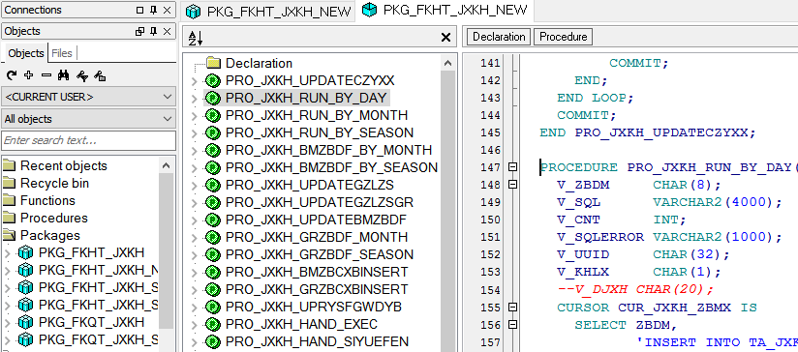

图 4‑2 绩效考核存储过程图

### 4.2.1 考核流程介绍

绩效考核的概要流程如下图4-3所示，程序首先根据指标的扫描频率（运行频率）分成按天，按月，按季和按年执行的存储过程。按天扫描的指标每天自动去数据库中抓取业务数据，根据指标定义表中的取数SQL进行运算，最后把错误数据明细存储到指标结果明细表中，按月、季、年的指标只是运行的时间不同，但原理相同。



图 4‑3 绩效考核流程图

### 4.2.2 指标数据抓取及计分存储过程

（1）指标数据抓取原理

根据指标定义表中对指标的定义，我们可以在存储过程中得到该指标的扫描频率、指标考核类型、取数口径等字段，然后利用取数SQL语句定义的查询语句进行数据抓取，存储过程则将抓取到的关键数据存储到指标结果明细表中。

例如指标 “指标代码：00088002、指标名称：税收票证结报”， 取数口径里提示的取数相关表和条件为“1、《税收缴款书》（税务收现）；2、《税收缴款书（银行经收）》；3、《收入退还书》；4、当前日期大于票证开具日期次月加一天；5、票证未结报缴销；” 根据该指标的取数SQL，我们可以看到指标的数据来源是基于“GZLT_SC_CX_01.GZDS.GOV.CN”数据库链接的远程数据库。

select sys_guid(), '00088002', '税收票证结报', '1', TSXX, HXZDLY, HXBZJ, to_date('VDATE'), DJXH,

'01', khsqq, khsqz, khsq, '00', '1', SWRY_DM, 'A09', '按时完成本局工作组织管理及考核审核', KHBMBM, '2'

from (select distinct trunc(KJRQ) || '的税收票证逾期（未）结报缴销' TSXX,

C.SWRY_DM HXZDLY,

'JZXHUUID' || '|' || 'SPUUID' || '|' || 'YPRUUID' HXBZJ,

B.DJXH,

trunc(ADD_MONTHS(to_date('VDATE'), -1), 'MM') khsqq,

trunc(to_date('VDATE'), 'MM') - 1 khsqz,

TO_CHAR(ADD_MONTHS(to_date('VDATE'), -1), 'YYYYMM') khsq,

C.SWRY_DM SWRY_DM,

C.SJGSDQ KHBMBM

from pz_jbsc@GZLT_SC_CX_01.GZDS.GOV.CN a,

ZS_WSZ@GZLT_SC_CX_01.GZDS.GOV.CN B,

PZ_YPR@GZLT_SC_CX_01.GZDS.GOV.CN C

WHERE A.PZZL_DM = B.PZZL_DM

AND A.PZZG_DM = B.PZZG_DM

AND B.PZHM > A.PZQSHM

AND B.PZHM < A.PZZZHM

AND A.pzzy_dm in ('06', '08')

AND A.YPRUUID = C.YPRUUID

AND A.LQS <> A.ZL_JC

AND A.LQS <> A.KJS + A.ZFS + A.SSHXS + A.JC

AND A.KJS + A.ZL_JC <> 0

and a.zfs + A.ZL_JC <> 0

AND TO_CHAR(ADD_MONTHS(to_date('VDATE'), -1), 'YYYYMM') =

to_char(B.KJRQ, 'yyyymm'));

下面这段代码则会将上面指标抓取的数据存储到指标结果明细中。

CURSOR CUR_JXKH_ZBMX IS

SELECT ZBDM,

'INSERT INTO TA_JXKH_ZBJGMXB (MXID,ZBDM,ZBMC,SMPL,TSXX,HXZDLY,HXBZJ,ZQSJ,DJXH,ZYDJ,KHSQQ,KHSQZ,KHSQ,SJLY,ZBJC,SWRY_DM,YWY_DM,KDYQ,KHBMBM,KHLX)' ||

REPLACE(QSSQL, 'VDATE', V_DATE)

FROM TA_JXKH_ZBDYB

WHERE SMPL = '1'

AND TRIM(QSSQL) IS NOT NULL

AND QYBZ = '1'

AND KHFS = '0'

ORDER BY ZBDM;

（2）指标得分计算过程

指标结果明细表中的数据是计算指标得分的基础，在这个基础上根据指标的计分规则可以得到指标的得分。指标计分规则分为三种情况：

1. 人工考核指标：该类指标首先按照指标的考核频率生成指标得分数据，再由各部门主管领导打分后生成最后的个人/部门指标得分。
2. 按错误条数扣分指标：该类指标一般会明确错一条扣多少分，扣完为止，因此计算比较简单，直接按人或者按部门计算错误条数即可。该类指标代表了大部分机考指标
3. 按错误率扣分指标：该类指标是按错误百分比计算分值，因此需要知道错误工作记录条数和该条指标当期内的工作量总数。指标得分=错误记录数/工作量总数*指标分值。

下面是指标得分存储过程部分代码示例：

SELECT ZBFZ, SFKWFF, JFBZ

INTO V_ZBFZ, V_SFKWFF, V_JFBZ

FROM TA_JXKH_ZBDYB

WHERE ZBDM = V_ZBDM;

SELECT COUNT(*)

INTO V_COUNT

FROM TA_JXKH_ZBJGMXB

WHERE ZBDM = V_ZBDM

AND SWRYSF_DM = V_SWRYSF_DM

AND KHSQ = TO_CHAR(ADD_MONTHS(V_DATE, -1), 'YYYYMM');

SELECT JFBZ INTO V_JFBZ FROM TA_JXKH_ZBDYB WHERE ZBDM = V_ZBDM;

SELECT SFKWFF INTO V_SFKWFF FROM TA_JXKH_ZBDYB WHERE ZBDM = V_ZBDM;

SELECT 'UPDATE TA_JXKH_GRZBDFB SET GZLZS =(' ||

REPLACE(GZLSQLGR, 'VDATE', V_DATE) || ')WHERE DFUUID=' || '''' ||

V_DFUUID || ''''

INTO V_SQL

FROM TA_JXKH_ZBDYB

WHERE ZBDM = V_ZBDM;

V_SWRY_DM := SUBSTR(V_SWRYSF_DM, '1', '11');

EXECUTE IMMEDIATE V_SQL

USING V_SWRY_DM;

V_ZBSJDF := V_ZBFZ + V_COUNT * V_JFBZ;

IF V_ZBSJDF >= 0 THEN

V_ZBZHDF := V_ZBSJDF;

ELSIF V_ZBSJDF < 0 AND V_SFKWFF = '1' THEN

V_ZBZHDF := V_ZBSJDF;

ELSE

V_ZBZHDF := 0;

END IF;

UPDATE TA_JXKH_GRZBDFB

SET ZBZHDF = V_ZBZHDF,

SMPL =

(SELECT SMPL FROM TA_JXKH_ZBDYB WHERE ZBDM = V_ZBDM),

ZBSJDF = V_ZBSJDF,

KHFS = '0',

ZBFZ = V_ZBFZ,

CWS = V_COUNT

WHERE DFUUID = V_DFUUID;

### 4.2.3 考核结果展示相关过程

上一节描述了指标结果明细表到指标得分表的过程，在得到个人指标得分表数据和部门指标得分表数据之后，再进行最后一层计算，即个人/部门考核最终得分的计算。部门得分最终折算成百分制得分，个人得分则折算成综合得分系数。

（1）个人考核得分计算过程

V_SWLDFXS := V_SWLDF / V_BMSWLDF;

V_BFZDF := (V_SWLDF / V_YBJSWDF) * 100 + V_TBXMDF;

UPDATE TA_JXKH_GRJGCXB

SET SWLKHDF = V_SWLDF, SWLKHDFXS = V_SWLDFXS, BFZDF = V_BFZDF

WHERE KHSQ = TO_CHAR(ADD_MONTHS(V_DATE, -1), 'YYYYMM')

AND SWRYSF_DM = V_SWRYSF_DM;

V_BFZDFXS := V_BFZDF / V_BMBFZDF;

V_ZHDFXS := V_BFZDFXS + V_SWLDFXS;

UPDATE TA_JXKH_GRJGCXB

SET BFZDFXS = V_BFZDFXS, ZHDFXS = V_ZHDFXS

WHERE SWRYSF_DM = V_SWRYSF_DM

AND KHSQ = TO_CHAR(ADD_MONTHS(V_DATE, -1), 'YYYYMM');

UPDATE TA_JXKH_GRJGCXB

SET (SWLKHDF, SWLKHDFXS, BFZDF, BFZDFXS, ZHDFXS) =

(SELECT AVG(SWLKHDF),

AVG(SWLKHDFXS),

AVG(BFZDF),

AVG(BFZDFXS),

AVG(ZHDFXS)

FROM TA_JXKH_GRJGCXB

（2）部门考核得分计算过程

UPDATE TA_JXKH_BMJGCXB

SET GGBFKHYDF =

(SELECT nvl(sum(zbfz),100)

FROM TA_JXKH_BMZBDFB

WHERE SWJG_BM = V_SWJG_BM

AND KHSQ = P_SQ

AND ZBFL = '0'),

GGBFKHSDF =

(SELECT nvl(sum(zbzhdf),100)

FROM TA_JXKH_BMZBDFB

WHERE SWJG_BM = V_SWJG_BM

AND KHSQ = P_SQ

AND ZBFL = '0'),

--公共部分考核百分制得分 2016-03-03

GGBFKHBFZDF =

(

SELECT (GGBFKHSDF/GGBFKHYDF)*100

FROM TA_JXKH_BMJGCXB

WHERE SWJG_BM = V_SWJG_BM

AND KHSQ = P_SQ

),

YWBFKHYDF =

(SELECT nvl(sum(zbfz),100)

FROM TA_JXKH_BMZBDFB

WHERE SWJG_BM = V_SWJG_BM

AND KHSQ = P_SQ

AND ZBFL = '1'),

YWBFKHSDF =

(SELECT nvl(sum(zbzhdf),100)

FROM TA_JXKH_BMZBDFB

WHERE SWJG_BM = V_SWJG_BM

AND KHSQ = P_SQ

AND ZBFL = '1'),

--业务指标考核百分制得分 2016-03-03

YWBFKHBFZDF=

(

SELECT (YWBFKHSDF/YWBFKHYDF)*100

FROM TA_JXKH_BMJGCXB

WHERE SWJG_BM = V_SWJG_BM

AND KHSQ = P_SQ

)

WHERE SWJG_BM = V_SWJG_BM

AND KHSQ = P_SQ;

## 4.3系统主要页面及功能展示

指标数据抓取和考核得分的存储过程是基础，剩下的工作是考核得分的展示和人工指标打分功能的页面实现。页面的实现主要是利用Web Form、DevExpress和C#编程语言来进行页面的组合布局以及前台的权限控制等。主要页面包括：部门考核结果查询、个人考核结果查询、个人人工考核打分、部门人工考核打分、特别项目（加减分）申请/审批、上下互评、领导评分页面等。

### 4.3.1 考核结果查询页面

考核结果查询页面是整个绩效考核系统的最终考核结果展示页面，展示的内容包括考核的属期、考核得分、系统自动排名以及从表中的考核指标得分明细和特别项目（加减分）申请情况。结果的查询分为部门考核结果查询和个人考核结果查询两部分，可以根据条件分别查询单个部门或个人，以及整体部门的考核详情，在季度或年度进行奖惩兑现时提供考评依据。下图4-4和4-5分别是部门和个人的考核结果查询页面。

图4-5方框中左边“1”处是绩效考核的页面菜单，箭头所指向的是查询条件中的考核类别和考核属期，考核类别可以选择月、季、年，再选择考核属期，查看不同属期的考核结果，右边的方框3是部门考核结果的部门最后得分，它的计算综合了系统考核得分、上下互评和特别项目加减分,也是各部门考核结果排序的依据。图中用圆圈起来的“+”展开后是考核的详情。个人考核和部门考核的功能相似。

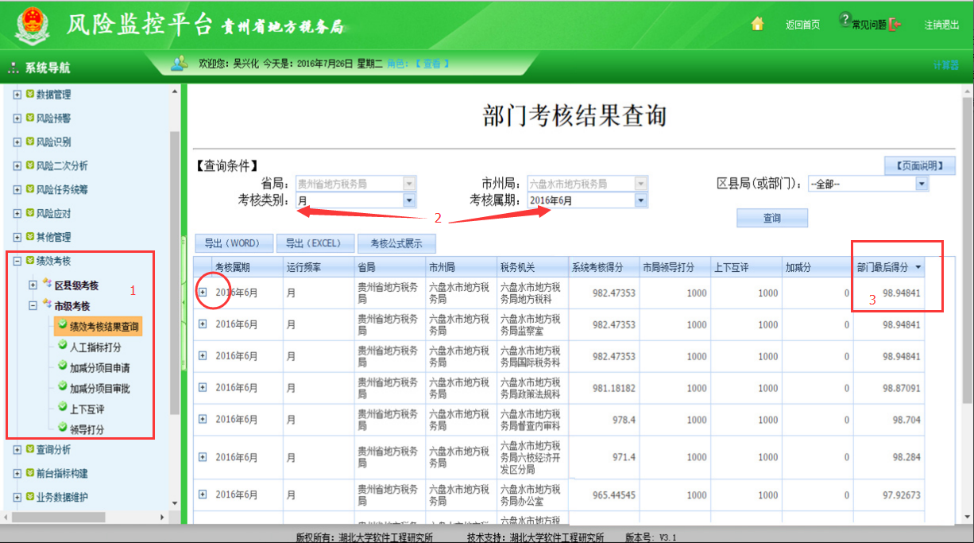

图 4‑4 部门考核结果查询

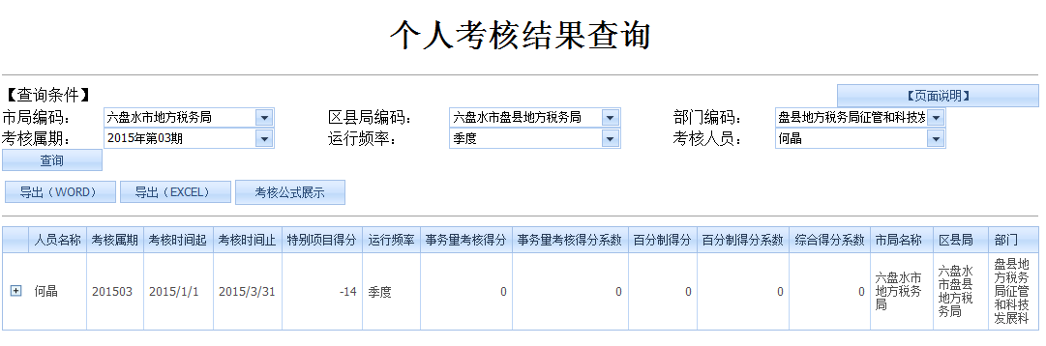

图 4‑5 个人考核结果查询

考核结果查询页面可以进行考核详情子查询操作，也就是可以查询对应属期，税务机关或个人的指标得分明细和是否有加减分项目，如果指标有扣分情况的，则可以进一步点击指标得分详情中的子查询查看具体的错误明细数据。如下图4-6所示。

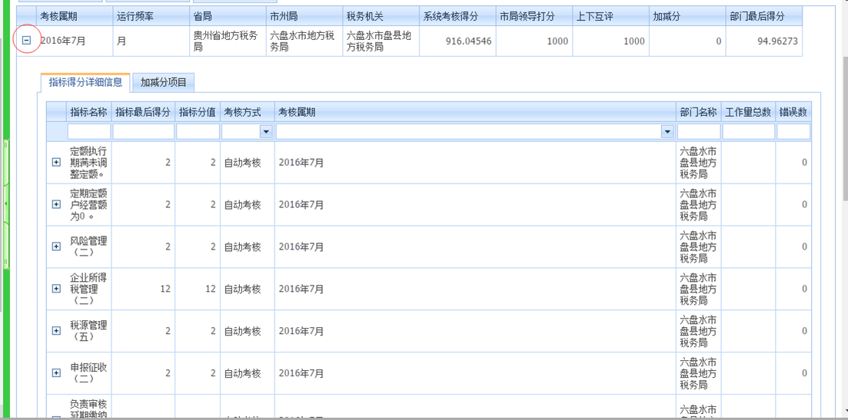

图 4‑6 绩效考核指标得分明细查询

### 4.3.2 人工考核打分页面

人工考核指标是需要手动操作确定指标最终得分的指标，打分的规则是部门主管领导给本部门的员工打分；党办主任或者考核小组组长给主管领导和各部门打分，普通职位员工只可以查看得分。如果有扣分情况的，扣分理由是必填项。确定打分完毕后点击查询栏右下角的“开始考核”按钮，后台的算分过程开始执行，最终会在绩效考核结果查询中生成最新的得分和成绩排序结果。

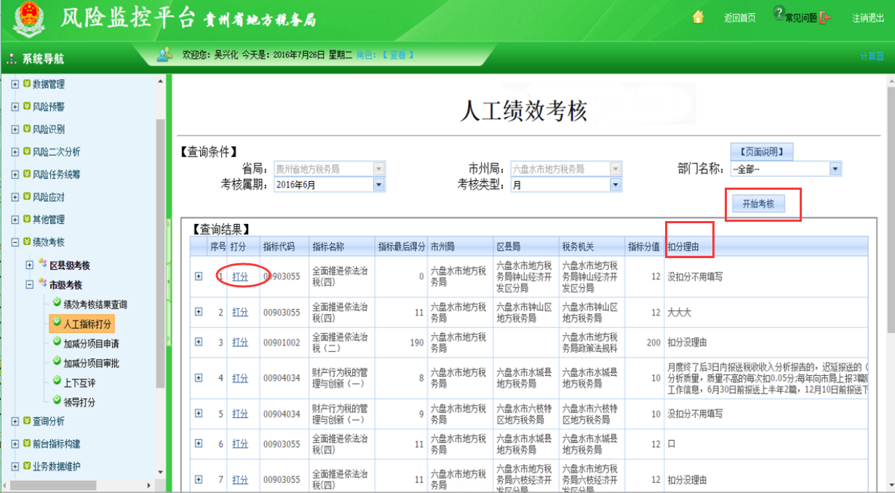

图4‑7人工指标打分页面

### 4.3.2 加减分项目申请

特别项目也称为加减分项目，因为特别项目中包含加分项目和减分项目，其中加分项目包括表彰表扬、亮点工作、税收宣传和其它项加分等情况。减分项目包括受到批评、负面报道、责任事故、舆情应对、监督检查、违纪违法及其它减分的情况。其中每一项加减分中又分为若干个比较细粒度的小项。 在每个考核的属期内，相关单位和个人可以根据实际情况申请加分项目和减分项目。

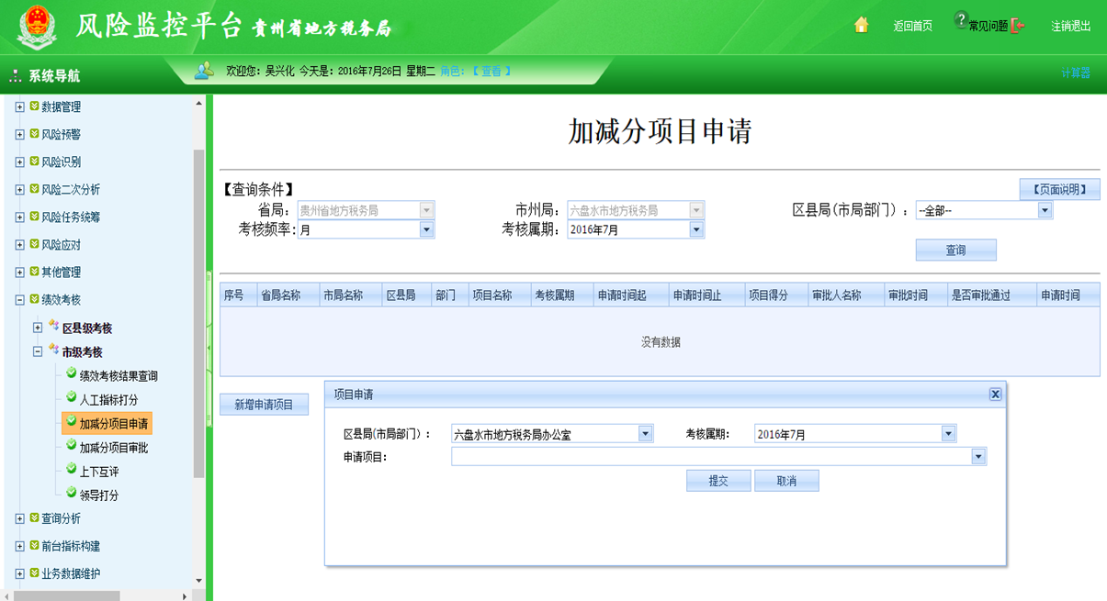

图 4‑8加减分项目申请

### 4.3.3 上下互评

该页面用于绩效考核县局与市局的上下互评操作。县局只能对市局打分，市局分管领导只能对区县局打分，打分的结果供计算总得分使用。

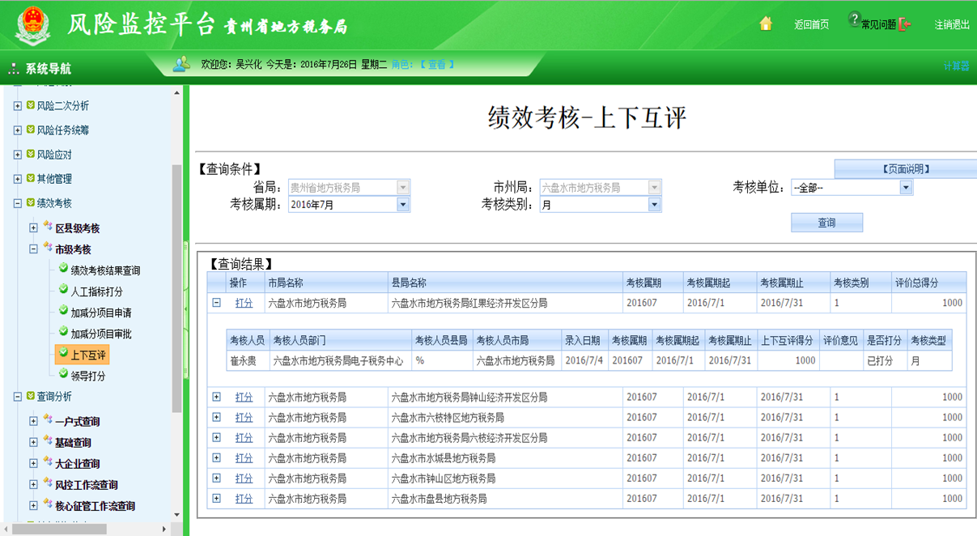

图 4‑9 上下互评

### 4.3.4 领导评分

该页面属于市局考核模块，主要用于分管领导给分属管辖的市局部门和县区局进行评分，计入部门的年度最后得分。

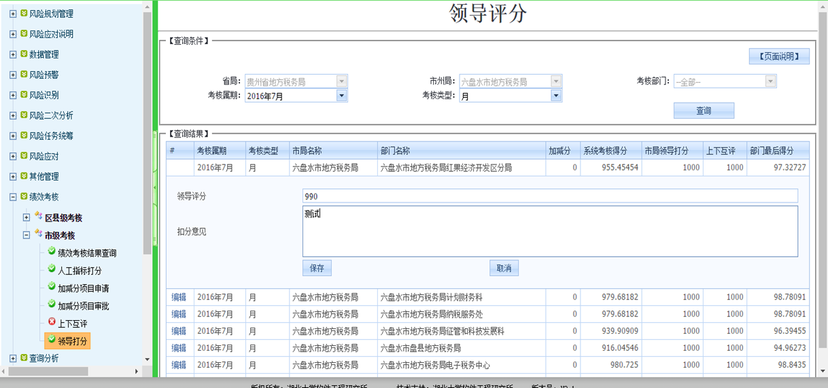

图 4‑10 领导评分

## 4.4系统运行与使用反馈

该绩效考核系统的考核规则是金税三期工程在贵州地税上线后，贵州地税根据现行系统和地税业务的实际情况，重新制定的考核需求。贵州地税于2015年10月提出新版本需求初稿，2016年1月起测试版本率先在六盘水市盘县地方税务局试运行。运行初期的绩效考核指标体系中指标大部分为机考指标，大部分为地税关键业务相关指标。运行初期的指标取数口径和取数SQL语句准确度不高，因此考核结果参考度并不高。

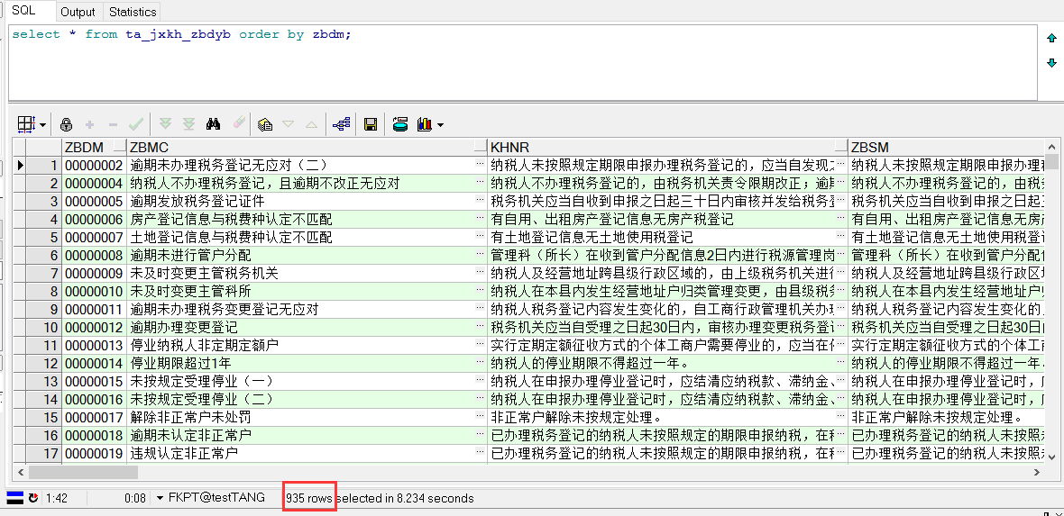

图 4‑11 考核指标

2016年2月，盘县地税局局长的工作指示中要求，盘县地税局征管和科技发展股、人事股、计划财务征收股、党委办公室、监察室在内的十多个部门重新对指标的取数口径、指标分值、以及机考指标、人工考核指标的数目和占比进行了大规模调整，调整后的指标情况是：按照考核类型划分，部门指标390个，个人指标619个 ，人和部门双考核的指标76个。按照考核的方式划分，机考指标240个，人考指标695个，累计指标共有935个。在调整指标分类的同时，通过核对指标抓取的明细数据，发现有问题时调整取数语句，前后共修改数十条机考指标的取数条件，系统的考核准确性也在不断的提高。到2016年6月底，盘县地税使用了2016年第一季度和第二季度的绩效管理结果，并对各部门和个人的考核进行了奖惩兑现。

由于考核采用业务指标机考，人工考核指标在系统中打分的方式，有据有理，在结果查询界面可以查看到部门/个人详细的扣分情况，包括扣分的指标详情，错误数据抓取时间、业务域，错误条数等，因此考核的结果可信度十分高，保证了考核的公平性。

盘县地税近年来一直是贵州地税信息化试点的领头羊，各方面的工作都受到省级地税的大力赞扬，绩效考核系统在盘县地税上线后的稳定运行，给盘县地税的税收工作和行政工作带来了新的效率提升动力，因此贵州地税考核在全省推广实施。同年6月，贵州地税利用县局版绩效考核系统对贵州全省100多个县区实施了绩效考核指标明细数据抓取，分析了各个县区局的业务存在的问题，有效的为贵州地税的税收业务工作提供了公平公正考核的手段。同月，绩效考核开发小组收到市局版考核需求，新增了市局地税各部门和部门主要领导的考核办法，该需求于同年8月开发完毕并在六盘水市上线试运行，截至笔者完稿，贵州地税的考核系统仍然在不断的更新迭代中，目前已经在贵州全省推广使用。

## 4.5. 本章小结

本章主要介绍了贵州地税绩效考核系统的设计与实现过程。根据考核的需求出发，用Power Designer设计系统类图，再根据指标定义、数据抓取及存储、结果展示的详细需求建立数据库表。其实整个考核系统核心的部分是各部门和个人的考核办法，也即计分办法。计分办法最终通过数据库中的存储过程实现，最后通过Web页面的形式展示考核结果。在系统上线运行后经历着不断的迭代更新，指标体系和考核办法也在实际的运行过程中不断完善。

# 总结与展望

税务部门属于为国聚财、为民收税的传统国有单位，应用信息化的手段来更好的管理和服务税收已经是大势所趋。绩效考核作为提升组织和个人工作效率的最关键的管理手段，自然也要与时俱进，实现考核的信息化。贵州地税绩效考核系统的实现综合了核心征管系统，风险监控平台，行政规范化平台的信息化数据。

绩效考核要解决的最重要的问题就是考核过程的公平性，在该系统的开发过程中，我们采用业务指标自动机考的方式来降低考核的人工干预。自动考核的方式通过处理海量的税收业务数据来避免失误的产生，保证业务考核在计算机的自动执行中从而避免作弊的产生。笔者在本文中主要完成的工作在以下几个方面：

1. 深入学习并研究了绩效管理理论中关于考核公平，考核难点的概念以及解决方法。

2. 介绍了在该系统开发中需要用的关键技术，笔者作为贵州地税绩效考核开发小组中的组长，亲自参与指标体系的构建工作，与地税工作人员讨论指标的取数口径等问题，与小组成员设计类图，数据库表和页面的展示效果，利用数据库的存储过程完成考核分数计算过程，最后用前端技术对展示页面进行了开发。

3．笔者参与系统多次指标调整和考核系统的升级工作，系统在真实环境中不断进化完善。该系统达到了公平公正科学考核，考核效果可信度高的结果，并且对地税工作人员的业务工作和行政工作起到了督促作用。

本文中介绍的主要理论和技术研究均已在贵州地税绩效考核系统中得以实施，截止到目前，该系统运行良好，除了在盘县局正常运行，省局版也已经在全省进行了试推广运行。绩效考核的施行具有相当的复杂性，因此该系统也不是没有缺点。在自动考核指标和人工考核指标的占比方面，人工考核指标仍然偏少，所以未来一段时间逐步提高自动考核指标在所有指标中的占比是十分必要的。人工考核指标需要绩效办和各部门进行手动打分，因此减少人工考核指标有助于减轻考核的工作量，让考核能够更好的在全省得到实行。其次是绩效考核的取数准确性也不能完全得到保证，也是接下来需要仔细核对的工作之一。

总体来说，该考核系统的开发达到了预期的效果，软件开发不是一蹴而就的，该系统的指标体系和考核办法在不断的改进调整中，依然要不断的迭代。

参考文献

[1] 何琪.绩效考核:走出绩效考核的困境[J].上海行政学院学报，2007，8(1):60-62

[2] 李炯.领导班子和领导干部工作绩效社会化评价体系研究—以内蒙古盟市厅局领导班子和领导干部实绩考核为例[D].中国农业大学,2004

[3] 刘勇.河北省国税局税源管理信息化体系的构建研究[D].河北科技大学,2014

[4] 尹奎革.基于战略的大庆油田创业集团绩效管理研究[D].天津大学,2010

[5] C.Orpen.[Appraisal and job performance: A theoretical integration](http://d.scholar.cnki.net/Detail/SJDJ_U/SJDJ13012100060895)[J].South African Journal of Industrial Psychology, 1986, 12(1)

[6] Mishaliny Sivadahasan Nair,Rohani Salleh.Linking Performance Appraisal Jusitce,Trust and Employee and Engagement:A Conecptual Framework[C].Procedia Social and Behavioral Sciences,2015:17-18

[7] 华荣丽.株洲市地税系统纳税服务问题研究[D].湖南大学，2012

[8] Harouna Saibou.[Performance Appraisal in the Public Sector in Niger](http://d.scholar.cnki.net/Detail/SJDJ_U/SJDJ13012100037674)[J].International Journal of Business and Management, 2011, 6(6)

[9] 尚静:高校教学科研型教师绩效评价及其管理信息系统研究[D].江苏大学，2014

[10] 程皖生:公共部门人事（绩效）考核制度研究[D].安徽大学，2007

[11] Adnan Ahmed, Iftikhar Hussain, Shakeel Ahmed et al.. [Performance Appraisals Impact on Attitudinal Outcomes and Organisational erformance](http://d.scholar.cnki.net/Detail/SJDJ_U/SJDJ13012100201237)[J].International Journal of Business and Management, 2010, 5(10).

[12] 杨静.绩效考核中的难题思考[J].管理观察，2010，66期：57-57

[13] 张培德,胡志民.绩效考核与管理[M].第二版2014，华东理工大学出版社2014：1-3

[14] 沈挺.下级评估对权力距离感、组织公平感的影响研究[D].华中科技大学，2010

[15] 史梁园.绩效考核公平与员工工作绩效之间的关系研究[D].东北大学，2014年

[16] Rusli Ahmad , Camelia Lemba,Wan Khairuzzaman Wan Ismail.Performance appraisal politics and employee turnover intention[J], Jurnal Kemanusiaan ,2010, 16:99

[17] 张永军.绩效考核公平感对反生产行为的影响机制研究[D].华中科技大学，2012年

[18] 李向东.目标管理和KPI法在绩效评价中的应用[J].人力资源开发，2005，22(7):15-16

[19] 仉巍.我国司法机关人力资源绩效管理研究[D].哈尔滨工程大学,2010

[20] 王会咪.基于平衡记分卡的绩效管理与人力资源系统[D].北京:北京工业大学,2006,23-26

[21] 赵丛丛.J烟草公司绩效管理体系研究[D].山东大学，2013

[22] 程慧.基于目标管理的行政机关绩效考核研究[D]山东理工大学，2012年

[23] 王青海.提升企业执行力"脉点"管理软件开发的着眼点[J]. 办公自动化,2005(7):6-8

[24] 付岗.基于BSC的企业IT绩效评价研究——以德资A公司为例[D].南京理工大学,2007

[25] 江李兵，江川宁.Oracle数据库性能调整与优化方法探析[J].计算机光盘软件与应用，2008，17(6):129-133

[26] 李学忠. Oracle 数据库的优化使用 [J]. 电子工艺技术， 2003( 5) :11-15

[27] Kuhn D,Alapati S.R,Padfiedld B.Oracle 索引技术[M].第5版，卢涛.人民邮电出版社，2013

[28] 符宁.Web应用程序开发及工具的研究[D].西北工业大学，2005年

[29] Li Y M.The Design of Stadium Operation and Maintenance Management System Based on the ASP.NET[J].Applied Mechanics&Materials,2014,687-691:2383-2386

[30] 曲冰.基于ASP_NET的学生综合信息管理系统的设计与开发[D].东北石油大学， 2013

[31] 王宝祥.基于ADO.NET数据库访问计数在ASP.NET开发中的研究与应用[J].计算机工程，2003，29(12):101-102

[32] 黄琳.基于B_S结构的人事绩效考核系统的设计与实现[D].江西农业大学， 2011

[33] 刘宝录.在高校绩效管理中的应用[J].科技管理研究,2007，6：88-90

[34] 欧 舸,金晓茜.浅谈税收大数据时代的金税三期工程[J].中国管理信息化，2017(1)：136-137

[35] 栾春华，刘超，侯哲.“ 金税三期”工程框架下的税收风险管理[J].中国税务，2010：52-53

[36] 谭荣华.“金税三期”工程建设的实施策略[J].中国税务，2010，第3期：59-60

[37] 陶昭华，吴强，张茜.税收数据深度分析利用：金税三期工程建设的关键命题[J].中国税务，2010(2):49-51

[38] 孙溪海.省地税局税务管理信息化案例研究[D]. 大连理工大学，2010

[39] 马爱波.哈尔滨市地方税务局国际税收发展对策研究[D].哈尔滨工业大学,2013

[40] 石林，许可.“两个规范化”构筑现代税收体系[N].六盘水日报，2016年3月24（专版）

[41] 秦惠敏.基层政府绩效评估研究[D].湖南大学，2013

[42] 黄龙玲.基于类图的面向对象软件复杂性度量方法的研究[D].江西财经大学,2010

硕士研究生期间发表论文及参加项目

科研项目:

**[1]**项目名称：贵州地税省级数据分发

项目时间：2014年10月-2015年月6月

项目描述：利用ORACLE流复制将省局生产数据根据条件分下发到10个地市州数据库，供地市州的特色软件使用。

项目职责：参与流复制的配置与日常运维，同时参与省地税局机房的运维工作。

技术架构及工具：oralce11g r2、Xmanager Enterprise、VNC Viewer、PLSQL developer

[2]项目名称：贵州省地方税务局税企平台

项目时间：2015年8月-2015年10月

项目描述：为全省地税系统加强建安、销售不动产项目管理提供信息化支撑。分为纳税人端和税务局段，纳税人端主要分行业和地区向地税报送生产经营数据，地税局根据报送的数据进行分析和利用。例如进行数据核查、数据清算、风险评估等。

项目职责：参与《贵州省地税局税企平台》项目的需求讨论分析，概要设计，详细设计，及部分页面的编码实现。

技术架构：vs2010、windows server 2008 r2、oracle 11g、read hat 6、SVN

[3] 项目名称：贵州地税税收风险监控平台

项目时间：2015年7月-2015年11月

项目描述：金税三期工程系统在贵州地税部署上线之后，风险监控平台作为风险管理模块的升级版，代替原来对纳税人进行遵从风险和执法风险的监控平台，对纳税人的税收风险管理更加准确和规范化，有效的规避了大部分风险、增加了税收收入。

项目职责：参与项目的需求讨论、概要设计、详细设计，负责其中任务统筹，税务处理等模块的前后台编程实现，上线培训和日常运维工作。

技术架构：VS2010、windows server 2008 r2、oracle 11g r2、read hat 6、SVN、TFS2010

[4] 项目名称：六盘水地税两个规范化管理平台

项目时间：2015年11月-2016年8月

项目描述：六盘水地税行政规范化与业务规范化管理系统，主要是为了规范地税人员的业务工作和日常行政工作，业务工作包括规范化报表、风险预警，行政工作包括考勤管理、公务用车管理、会议管理、公务接待等10多个模块。

项目职责：参与该系统的版本升级的需求讨论、详细设计与编程实现，我主要负责的模块：车辆管理、考勤管理、培训管理和日常工作管理。

技术架构：vs2010、windows server 2008 r2、oracle 11g r2、SVN

[5] 项目名称：贵州地税绩效考核系统

项目时间：2015年11月-2016年8月

项目描述：随着金税三期工程在贵州的部署，原先的考核已经不能满足需求，因此贵州地税提出了新的考核方案，用来对地税人员的业务工作和行政工作进行绩效考核。考核系统的重点是指标体系的构建和考核得分的计算。

项目职责：考核系统的开发的小组组长，负责考核的需求讨论，指标取数的编写与校验，以及页面的开发与后续的运维。

技术架构：vs2010、windows server 2008 r2、oracle 11g

见刊论文:

见刊时间：2015年11月

发表期刊：《计算机应用》

文章题目：《WordNet应用程序编程接口改进方法及其在Mashup服务发现中的应用》

文章编号：1001-9081(2015)11:3182-3186

致谢

当毕业论文写到这个位置时，三年的研究生生涯已经到了尾声了。回首过去三年的时光，有太多的感触和成长，也有太多需要感谢的人，因为他们的帮助和指引，我才会如此充实而愉快的度过这对我人生意义非凡的硕士研究生学习阶段。

首先需要感谢的便是我的硕士研究生导师曾诚教授，作为一个导师，他不仅学识饱满，成果丰硕，对学生更是循循善诱，亲切有佳。他不用枯燥的语言来训导，而是用自己的亲身经历让学生有所领悟，原来我们需要逼自己，原来我们可以做的更好。虽然平时导师比较忙碌，但也不忘耐心的指导我论文的写作。不管是论文的结构，还是论文的用词问题，曾老师都一一指正，为我论文的顺利完成保驾护航。在生活上，曾老师对我也很照顾，十分幸运能当曾老师的学生。

在贵州出差的那段时间，很多前线的老师和师兄都曾给予过我莫大的鼓励与帮助，不管是做人还是做事，在贵州是我研究生期间成长最快的时段。因此十分感谢给予过我成长帮助的老师们，包括夏岭梅、崔海波、闵昭浩、刘熠和税光泽，一并感谢的还有几位已经毕业的师兄师姐，是你们让我从一个不懂做事不懂技术的小白慢慢成长起来。同时也要感谢计信学院软件所的各位老师和领导，让我有机会参加到贵州的项目中去，贵州的实习经历不仅让我在找工作时得心应手，也为我的论文写作打下了基础。

还需要感谢的是和我一起度过研究生三年时间的同学，三年时间，我们是同学，是朋友，更像是亲人，共同成长，快乐的一同经历这三年。

最后，也是最重要的是来自家人的支持，感恩父母尊重我的每一个重大决定，希望以后的日子我的家人、同学、朋友、老师和自己都能够顺顺利利，喜乐圆满。